ГОСУДАРСТВЕННЫЙ КОМИТЕТ РФ ПО ВЫСШЕМУ ОБРАЗОВАНИЮ

Санкт-Петербургская
Государственная академия аэрокосмического приборостроения

Автоматизированный
Электропривод

Методические указания
по курсовому проектированию

Санкт-Петербург
1993

1.цель курсового проектирования

Целью курсового проектирования по дисциплине «Автоматизированный электропривод» является:
- закрепление теоретических знаний, полученных при изучении курса;
- развитие навыков самостоятельного решения вопросов проектирования, расчетов и конструирования систем электропривода и их элементов;
- практическое применение знаний в области технологии, экономики, техники безопасности и охраны окружающей среды.
В процессе выполнения курсового проекта студент должен научиться самостоятельно работать с технической литературой, воспитывать в себе умение критически осмысливать результаты собственных расчетов, проявлять максимум самостоятельности в решении возникающих при проектировании вопросов.

2. Содержание курсового проекта

Содержанием курсового проекта является техническое проектирование замкнутого электропривода (ЭП), относящегося к классу следящих систем или систем стабилизации. В курсовом проекте разрабатываются следующие разновидности приводов [1].
Приводы систем автоматического сопровождения. К этой группе относят приводы широкого класса систем, предназначенных для слежения за объектами, перемещающимися в пространстве (приводы антенн радиолокаторов станций автоматического сопровождения, координаторов, астроориентаторов и т.п.). Требования к динамике данной группы приводов определяются законом движения цели и условиями наилучшей фильтрации случайной составляющей входного сигнала (помехи). Часто приходится учитывать и возмущения, обусловленные воздействиями атмосферных явлений (ветровой момент).
Существенные особенности возникают при установке систем сопровождения на подвижном основании, так как при этом, кроме слежения за целью, появляется необходимость парировать с высокой степенью точности колебания основания, носящие случайный характер. Как правило, приводы этой группы должны иметь высокую динамическую точность.
Рулевые приводы. Участвуют в работе как контура управления, так и контура стабилизации летательного аппарата. Более высоких динамических свойств от привода требует его работа в контуре стабилизации. Обычно задается полоса воспроизводимых частот и максимальные амплитуды. И то и другое зависит от типа летательного аппарата, на котором установлен привод. Иногда требуется весьма широкая полоса воспроизводимых частот. Точность, как правило, не высокая.
Приводы устройств гиростабилизированных платформ. Назначение привода - парировать колебания основания, на котором установлена платформа. В сущности, роль такого привода мог бы выполнить свободный гироскоп. Но при значительных массах, установленных на платформе, для разгрузки гироскопа от инерционных моментов и моментов трения применяется привод, иногда называемый приводом разгрузки. Типичное воздействие - гармонические колебания, частота и амплитуда которых зависят от свойств объекта, где установлена платформа. Точность высокая.
Приводы стабилизированной скорости вращения (перемещения) рабочих органов. Назначение привода – обеспечение высокой точности поддержания на заданном уровне регулируемого параметра, в качестве которого обычно выступает скорость вращения, - проблема характерна для устройств, включающих в себя лентопротяжные механизмы, механизмы сканирования радиолокаторов и тепловизоров, механизмы протягивания пленки автоматических аэрофотокамер и т.п. Основным требованием к таким приводам является обеспечение определенного вида переходного процесса при переходе от одного режима к другому и парирование возмущений, приводящих к снижению точности. Особенно сложной задачей для указанных приводов является обеспечение устойчивой работы на низких ("ползучих") скоростях, когда флюктуации момента нагрузки могут приводить к полной остановке привода.
Проектирование включает в себя:
- выбор и обоснование функциональной схемы привода
- выбор и расчет элементов и узлов привода;
- синтез закона управления;
- разработку принципиальной электрической схемы;
- проверку соответствия спроектированного привода требованиям технического задания;
- разработку конструкции механического узла привода.
Проектирование опирается на материалы учебных дисциплин «Автоматизированный электропривод», «Электронные устройства систем автоматики» и «Теория автоматического управления».
Завершенный курсовой проект включает в себя пояснительную записку со всеми необходимыми обоснованиями, расчетами, схемами и прочими графическими материалами.

3. МЕТОДИЧЕСКИЕ УКАЗАНИЯ ПО ВЫПОЛНЕНИЮ КУРСОВОГО ПРОЕКТА

3.1. Исходные данные для проектирования

В качестве используются: сведения о назначении привода: приводы антенн радиолокаторов (ПА), приводы стабилизированных приборных платформ (ПП), рулевые приводы (РП), приводы стабилизированной скорости вращения сканирующих и лентопротяжных устройств (ПС); сведения о характере и параметрах нагрузки - момент сухого трения М_{Тm} , активный статический момент М_{СТ} , коэффициент момента вязкого трения q_{н} , коэффициент шарнирного момента к_{ш} , момент инерции нагрузки 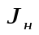, максимальный угол поворота 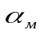, наибольшая угловая скорость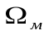, наибольшее угловое ускорение 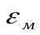 ; требования к качеству работы - допустимая статическая ошибка X_{р} , допустимая скоростная ошибка Х_{s} , допустимая гармоническая ошибка X_{g} , допустимая относительная ошибка стабилизации скорости , показатель колебательности М . перерегулирование , требующееся время переходного процесса t_{п} ; сведения об электрическом источнике питания – 27 B постоянного тока,
115 B переменного тока частотой 400 Гц, 220 B переменного тока частотой 50 Гц.

3.2. Общая характеристика проектируемых электроприводов

Все указанные выше типы электроприводов относятся к замкнутым электромеханическим системам, функционирование которых вполне определяется одной обобщенной функциональной схемой, представленной на рис.1.

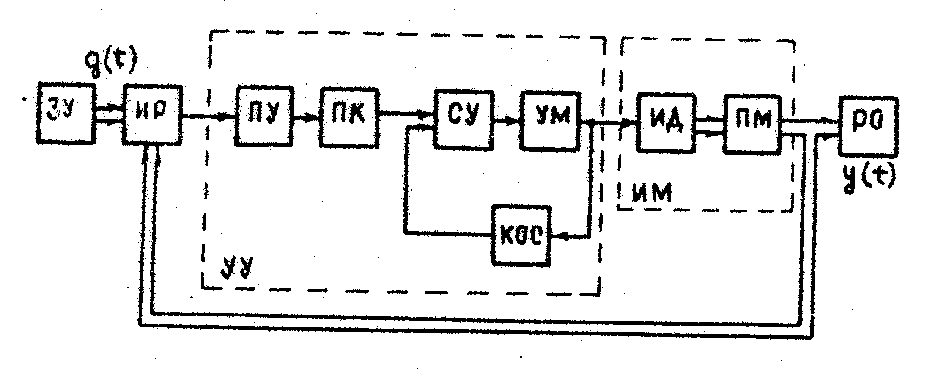

Рис. 1. Функциональная схема ЭП

На рис.1. приняты следующие обозначения: ЗУ - задающее устройство,
ИР - измеритель рассогласования; УУ - устройство управления; ИМ - исполнительный механизм; РО - рабочий орган; ПУ - предварительный усилитель; ПК - последовательное корректирующее устройство; СУ - суммирующее устройство; ОК - корректирующее устройство в цепи местной обратной связи; УМ - усилитель мощности; ИД - исполнительный двигатель; ПМ - передаточный механизм (редуктор).
Задающее устройство вырабатывает управляющее (задающее) воздействие g(t), с котором регулируемая величина у(t) на выходе ИМ должна находиться в требуемой зависимости

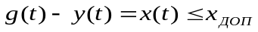

Исполнительный механизм состоит из электродвигателя и редуктора, соединяющего вал электродвигателя с рабочим органом и согласующего их кинематические параметры.
Устройство управления служит для усиления сигнал рассогласования и преобразование его в регулирующее воздействие, подаваемое на исполнительный механизм.
Необходимое по техническому заданию качество регулирования обеспечивается корректирующими устройствами. В показанной на рис.1. схеме применены последовательное корректирующее устройство и корректирующее устройство в цепи местной обратной связи. Однако в большинстве случаев оказывается достаточным применить корректирующее устройство какого-либо одного типа.
Особенности конкретных приводов будут отражаться в основном на конструкции рабочего органа и способе формирования задающего воздействия g(t). В приводах типов ПА и ПП в качестве g(t) выступает угол поворота, определяемый счетно-решающими устройствами - ПА, или гироскопами - ПП. В приводе типа РП в качестве g(t) выступает либо угол поворота рулевой колонки пилота, либо напряжение, формируемое автопилотом и пропорциональное углу поворота. В приводах типа ПС в качестве g(t) выступает обычно напряжение, пропорциональное заданной скорости вращения.
В технической литературе ИР, ИД, ПМ, РО относят к так называемой неизменяемой части привода, имея ввиду их конструктивную определенность. К изменяемой части относят обычно УУ, как устройство, параметры которого определяются при синтезе закона управления и могут быть изменены при изменении условий функционирования. Однако это положение достаточно условно и не значит, что при необходимости нельзя заменить двигатель или другой элемент неизменяемой части.
Неизменяемая часть привода при синтезе воспринимается как заданная.

3.3. Выбор элементов электропривода

Любой ЭП, вне зависимости от назначения, предполагает наличие элементов обязательных для его функционирования. Такими элементами являются: измеритель рассогласования ИР. усилитель У, исполнительный двигатель ИД, передаточный механизм ПМ. Все эти элементы функционально связаны, поэтому их правильный выбор является важнейшим этапом проектирования.

3.3.1. Исполнительный двигатель

Двигатель в ЭП является главным исполнительным элементом, преобразующим напряжение в перемещение РО. От того, насколько быстро ИД развивает обороты, преодолевая сопротивление нагрузки, зависит в конечном счете быстродействие ЭП. От способности двигателя развивать момент на валу при малейших напряжениях управления зависит плавность работы ЭП и точность.
Значения скоростей и ускорений, которые может развивать реальный двигатель, ограничены по величине. Если требуемые скорости и ускорения привода выше тех, которые способен обеспечить двигатель, то попытки получения удовлетворительно работающего привода введением каких-либо корректирующих устройств будут безуспешными. Никакая система управления исполнительным двигателем не может обеспечить требуемые моменты и скорости, если они не заложены в конструкции ИД.
Мощность, которую двигатель может рассеивать, не нагреваясь выше допустимой температуры, также ограничена по величине. Если мощность, теряемая в двигателе в процессе работы в заданном режиме, выше допустимой, то необходимо использовать дополнительные меры охлаждения, сокращать время работы или применять другой более мощный двигатель.
Установка двигателей излишней мощности приводит к неоправданному возрастанию габаритов и веса привода, ухудшению энергетических показателей и т.п.. Применение двигателей заниженной мощности по сравнению с требуемой не может обеспечить движение выходного вала по заданному закону или влечет за собой перегрев двигателя свыше допустимой температуры и, следовательно, резкое снижение срока службы привода. При правильном выборе мощности двигателя и передаточного числа редуктора температура нагрева ИД мало отличается от допустимой, а динамические возможности привода используются полностью.
Для следящих приводов, работающих обычно в режиме движения с переменной скоростью, расчет мощности двигателя не может дать сразу однозначного решения, ибо величина требуемой мощности зависит от момента инерции якоря двигателя и передаточного числа редуктора, которые на первом этапе расчета неизвестны. В связи с этим выбор мощности ИД осуществляется методом последовательных приближений, т.е. сначала двигатель выбирается на основании приближенных соотношений, затем пригодность ориентировочно выбранного двигателя проверяется детальным анализом динамических возможностей и энергетических характеристик привода.
В используемой методике ограничимся случаем непрерывного (широтно-импульсное управление на высокой частоте близко к непрерывному) управления двигателем с механической характеристикой, допускающей кусочно-линейную аппроксимацию (рис.2).
В качестве основного будем рассматривать длительный режим работы. Нагрев двигателя будем считать обусловленным среднеквадратическим моментом. Виды нагрузки сведем к типовым: постоянному статическому моменту, сухому и жидкому трению, шарнирному моменту и моменту, обусловленному инерционными характеристиками объекта управления, редуктора и самого двигателя.
Из паспортных данных двигателя будут использоваться:
Р_{N} - номинальная мощность, Bт;
М_{N} - номинальный момент, Нм;
М_{n} - пусковой момент, Нм;
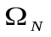 - номинальная угловая, скорость,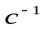 ;
М_{тр} - статический момент потерь в двигателе, Нм;
J_{д} - момент инерции ротора, кг м² ;
g_{д} - жесткость естественной механической характеристики (если она неизвестна,
должны быть известны значения скорости холостого хода 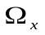или пускового
момента М_{п} по линеаризованной характеристике);
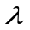 - коэффициент допустимой перегрузки по моменту ( если момент двигателя
ограничен пусковым по естественной характеристике, то 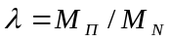);
U_{N} - номинальное значение напряжения управления, B.
Кроме того, при расчетах будут использованы следующие коэффициенты:
K_{p} = 1,05 - 1,3 - коэффициент, учитывающий момент инерции редуктора;
K_{q} = 1,1 - 2,5 - коэффициент, учитывающий уменьшение жесткости механической
характеристики;
Ƞ = 0,8 - 0,95 - КПД редуктора, зависящий от момента;
Ƞ₀ = 0,7 - 0,9 - КПД редуктора, не зависящий от передаваемого момента;
α_{Ω} = 1,1 - 1,3 - коэффициент допустимого превышения угловой скорости
относительно номинальной.
Как показано в [2], выбор ИД целесообразно выполнить следующим образом. По исходным данным с учетом параметров нагрузки привода определяется мощность Р_{тр} , требующаяся для преодоления некоторого усредненного среднеквадратичного момента М_{ск} , характеризующего тепловой режим ИД.

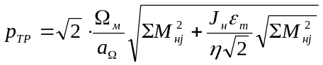,

где 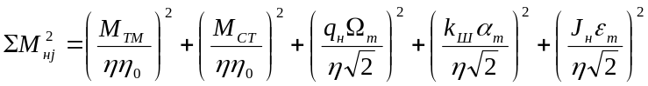

По имеющимся в каталоге двигателям выбирается ИД, у которого

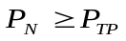 (1)

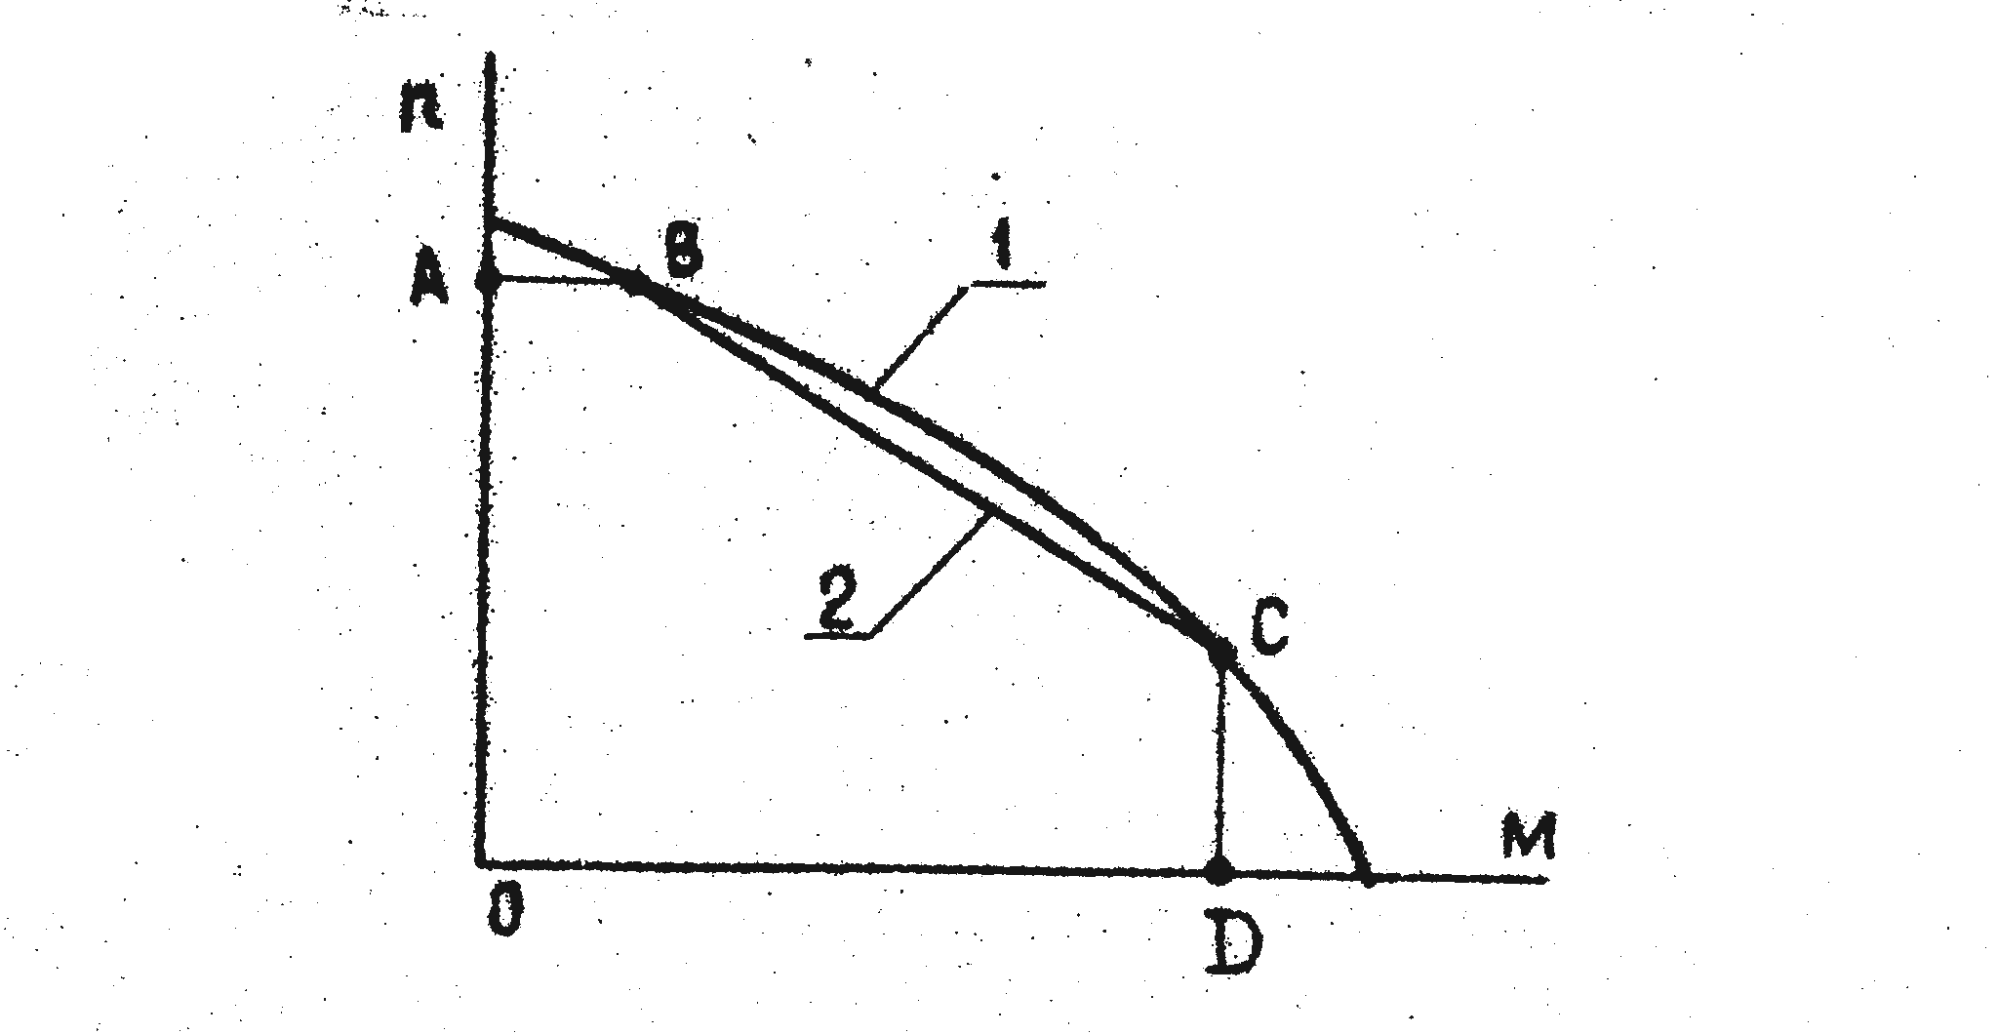
Рис.2.Апроксимация механической характеристики ИД

При этом желательно, чтобы условие (1) было ближе к равенству. Затем выбранный двигатель проверяется на возможность реализации заданного закона движения. При этом следует учитывать принятый способ аппроксимации механической характеристики ИД, показанный на рис.2., где кривая 1 - механическая характеристика ИД, ломаная ABCD - аппроксимирующая характеристика 2.
На участке AВ характеристики условием пригодности двигателя является выполнение неравенства

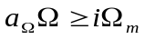 (2)
где i - передаточное отношение редуктора.
На участке ВС

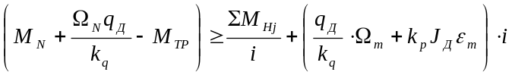 , (3)

где
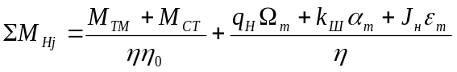

На участке CD
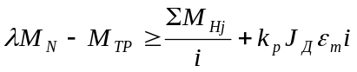 (4)

При проверке условий (2), (3), (4) предпочтение нужно отдавать двигателям, у которых они ближе к равенству.
Передаточное отношение редуктора выбирается по совокупности графоаналитических соотношений, приведенных в [2] и сводящихся к вполне определенному диапазону
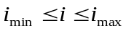

где i_{min} , i_{max} –нижняя и верхняя граница, зa пределами которой
двигатель не будет обеспечивать предъявляемых к нему требований.
Для ускорения процесса выбора ИД можно воспользоваться услугами кафедрального ВЦ, где создана программа с банком данных, позволяющая выполнить все процедуры проверки в соответствии с [2].
В пояснительной записке должны быть приведены все этапы выбора ИД, паспортные данные и эскиз конструктивного оформления с основными размерами.

3.3.2. Расчет основных параметров редуктора

Необходимость определения основных параметров редуктора вызвана тем, что он входит в кинематическую цепь привода и во многом определяет как массогабаритные показатели, так и динамические. Кроме того, как правило, редуктор является тем звеном привода, на котором компонуются элементы, связанные с механикой и перемещениями - двигатель, первичные измерительные преобразователи и т.п., называемым обычно механическим узлом привода.
В связи с тем, что у студентов специальности 21.01. в учебном плане есть курсовой проект по кафедре технической механики, где они детально прорабатывали процедуру построения редуктора, здесь излагаются только ключевые моменты проектирования. Поскольку студентами в результате должен быть выполнен эскизный проект механического узла со сборочным чертежом, более детальные сведения можно получить в приводимой в списке литературе [3 – б].
Для редуктора с цилиндрическими зубчатыми колесами целью расчета является определение числа пар зубчатых колес n , количества зубьев каждого колеса Z_{j} , модуля m , габаритов зубчатых колес - диаметра d_{j} и ширины b_{j}.
.Число пар n зубчатых колес определяется по формуле

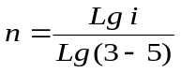 ,

где i - передаточное число редуктора, выбранное в предыдущем разделе.
Полученное значение i округляется до ближайшего меньшего. Затем определяется передаточное число пар зубчатых колес из соображений минимальности момента инерции редуктора. Поэтому передаточные числа первых двух пар выбираются в пределах 2 – 3, а третьей и последующих - в пределах 4 – 8. В результате должно выполняться равенство
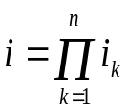

Для определения числа зубьев Z_{j} нужно предварительно задаться числом зубьев ведущих зубчатых колес Z_{1 ,}Z_{3 ,}Z_{5 ,}…. После назначения Z_{2j-1} определяется количество зубьев всех остальных колес по формуле

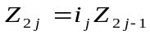

Для определения размеров зубчатых колес предварительно нужно определить модуль m по выражению

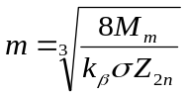

где M_{m} - максимальный момент нагрузки на выходном зубчатом колесе, Нм; 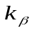 - коэффициент ширины зуба; - допустимое напряжение в материале зубчатого колеса при расчете на выносливость, Н/m² ; Z_{2n} - количество зубьев выходного зубчатого колеса.
Материал зубчатых колес и величины и следует определять согласно [ 4 ]. Полученные значения модуля округляют до ближайшего рекомендуемого значения: 0,3;0,5;0,6;0,8; 1,0;1,5; 2,0. По известному значению модуля определяют диаметр зубчатых колес
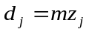

Ширину зубчатых колес вычисляют по формуле

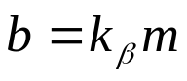

Полагая, что зубчатые колеса сплошные и одинаковой ширины, момент инерции редуктора можно определить по формуле

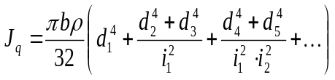 ,

где  - удельная плотность материала зубчатых колес, кг/м³ .
В рулевых приводах летательных аппаратов часто используются редукторы с винтовой парой, причем для повышения КПД широко применяют шариковинтовые передачи (ШВП).
Общее передаточное число в этом случае можно представить в виде произведения

i = i_{B} i_{P ,}

где 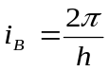 - передаточное отношение, приходящееся на винтовую пару;
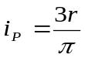 - передаточное отношение в диапазоне углов ±30° от перемещения винта (гайки) к углу поворота руля через рычаг с плечом r = 0,1 м для всех вариантов заданий; h - шаг винта.

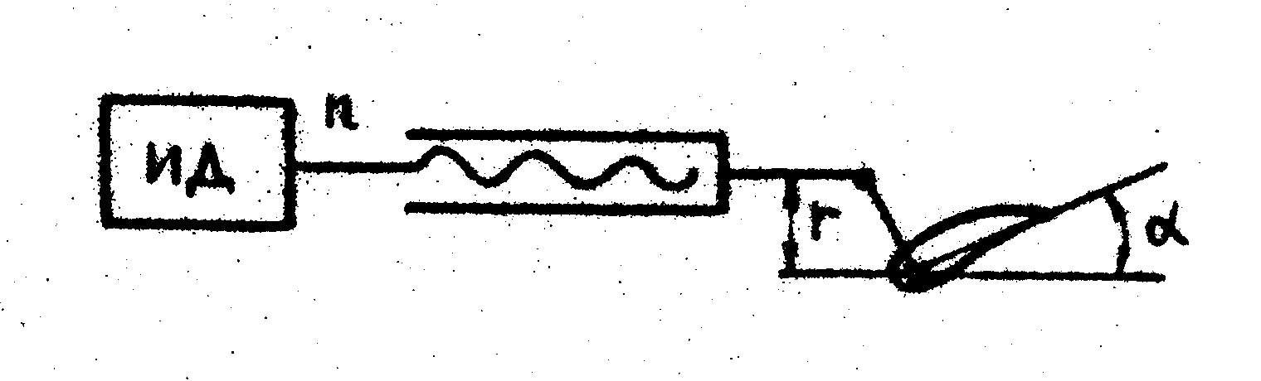

Рис. 3. Кинематическая схема ПМ с винтовой парой

Таким образом, на винтовую пару приходится передаточное отношение
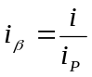
В тех случаях, когда i_{B} не реализовать на одной винтовой паре, возможно использование комбинированного редуктора, содержащего зубчатые зацепления и винтовую пару. Винтовая пара при этом является выходным элементом ПМ.
В соответствии с рекомендациями [ 3,4 ] при построении винтовой пары целесообразно использовать трапециевидную резьбу с материалом гайки из бронзы, винта - из стали. Коэффициент трения этой пары можно принять 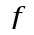 = 0,05 . Тогда основные параметры определяются следующим образом. Необходимо задаться углом подъема винтовой линии из условия 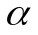 > , где 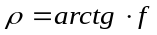 - угол трения. Затем найти средний радиус винта
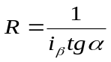 .

Величину tg можно варьировать в широких пределах, поскольку она определяется при постоянном R числом заходов Z

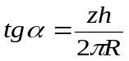 .

Затем винт проверяют на растяжение (сжатие)

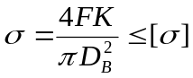 ,

где K = 1.25; F - осевое усилие, Н; D_{B} - диаметр впадин винта, м.
Витки резьбы гайки, выполненной из бронзы, проверяются на смятие

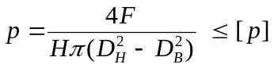 ,

где Н - число витков резьбы гайки; D_{H} - наружный диаметр резьбы, м.
Коэффициент полезного действия винтовой пары

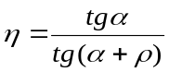 .

При построении ШВП параметры винта к гайки так же, а для определения радиуса шариков R_{Ш} следует воспользоваться таблицей рекомендуемых соотношений среднего диаметра винта D_{ср} и радиуса шариков R_{Ш}

Таблица 1
Соотношения параметров резьбы и шариков

Параметр резьбы, мм | Шаг резьбы, мм
Параметр резьбы, мм | 5 | 10 | 20
D_{CР} | 20,25,32,40,50,63 | 32,40.50,63,80,100 | 80,100
R_{Ш} | 1.5 | 3 | 5

КПД шариковинтовой пары с прямоугольным профилем канавки можно принять равным 0,97 [ 4 ].

3.3.3. Передаточные функции исполнительных механизмов

Исполнительный механизм представляет собой сложное электромеханическое звено, передаточная функция которого должна определяться c учетом всех его составляющих и особенностей функционирования.
При построении передаточных функций ИМ следует опираться на какой-либо конкретный способ регулирований скорости вращения двигателя. В настоящем проекте будем считать, что регулирование скорости двигателя постоянного тока независимого возбуждения (ДПТ НВ) производится изменением напряжения в якорной цепи, а двухфазного асинхронного двигателя (АДД) - изменением амплитуды напряжения обмотки управления.
Привод антенн и платформ. Характеризуется значительными моментами инерции рабочих органов. Кроме того, выходные валы ПМ обычно связываются с РО различными муфтами, которые имеют вполне определенную (не бесконечно большую) конструкционную жесткость С_{у} , которая представляется как коэффициент упругого скручивания выходного вала редуктора. Реальные величины С_{у} лежат в диапазоне (10² – 10³) Нм/рад. Указанные обстоятельства требуют конечной жесткости в математической модели привода.
Структурная схема ИМ приведена на рис. 4., где К_{м} - коэффициент пропорциональности ИД между напряжением и моментом; К_{n} - коэффициент пропорциональности ИД между скоростью и ЭДС; 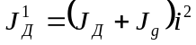 - момент инерции ИД и ПМ, приведенный к выходному валу редуктора; i - передаточное отношение редуктора;  - КПД редуктора; С_{у} - коэффициент упругого скручивания; J_{H} - момент инерции нагрузки; J_{Д} - момент инерции ротора двигателя ; J_{q} - момент инерции редуктора; р - оператор преобразования Лапласа.

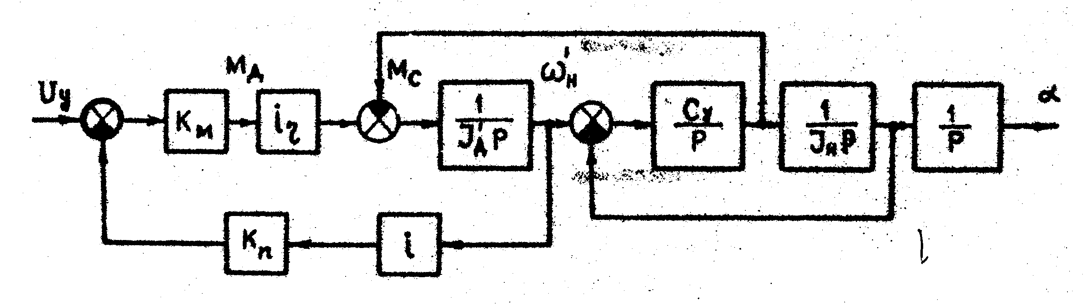

Рис. 4. Структурная схема ИМ с упругим валом

Структурная схема справедлива как для ДПТ НВ, так и для АДД. Для ДПТ НВ

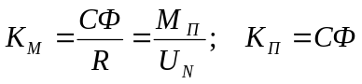,

где С - конструктивная постоянная; Ф - поток обмотки возбуждения; R - сопротивление якорной цепи; М_{п} - пусковой момент ИД при номинальном напряжении; U_{N} - номинальное напряжение.
Для АДД
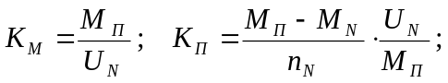

где M_{N} - номинальный момент; n_{N} - номинальная скорость.
Передаточная функция ИМ имеет следующей вид

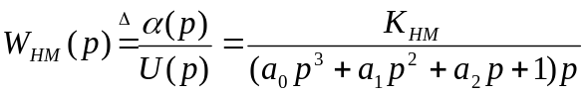 , (5)

где

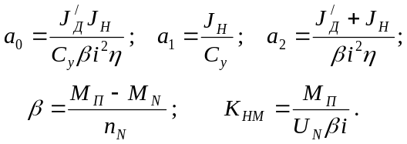

Полученные выражения справедливы как для ДПТ НВ, так и для АДД, поскольку и в том и в другом случае используется один и тот же способ линеаризации механической характеристики ИД.
Рулевой привод. Характеризуется специфической особенностью, связанной с характером нагрузки - шарнирным моментом. Указанное обстоятельство ведет к потере астатизма приводом, поэтому его необходимо учесть.

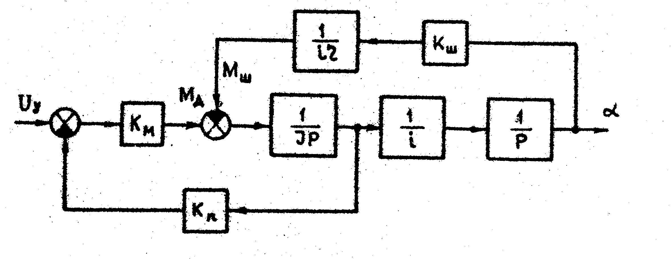

Рис. 5. Структурная схема ИМ, нагруженного шарнирным моментом

Структурная схема РП с ДПТ НВ приведена на рис. 5.,где 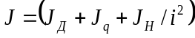 - момент инерции ИМ, приведений к валу ИД; K_{ш} - коэффициент шарнирного момента. Остальные обозначения имеют прежний смысл.
Передаточная функция ИМ имеет следующий вид

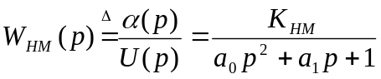 ,

Где

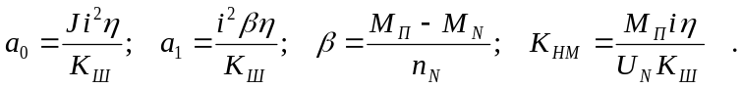

Как видим, передаточная функция по углу поворота не содержит интегрирующего звена, поэтому привод будет статической системой.
Привод стабилизированной скорости. Привода этого класса охватываются обратной связью по скорости. Постоянство направления вращения снимает необходимость учета тех факторов, которые в следящем приводе принципиальны (упругое скручивание валов, шарнирный момент и т.п.). Однако требование высокой стабильности скорости вращения может вызвать необходимость учета электромагнитной постоянной времени цепи управления, поскольку пульсации тока будут вызывать пульсации скорости.
Применительно к ДПТ НВ структурная схема ИМ приведена на рис. 6., где
L_{Я} - индуктивность якорной цепи. Остальные обозначения имеют прежний смысл.
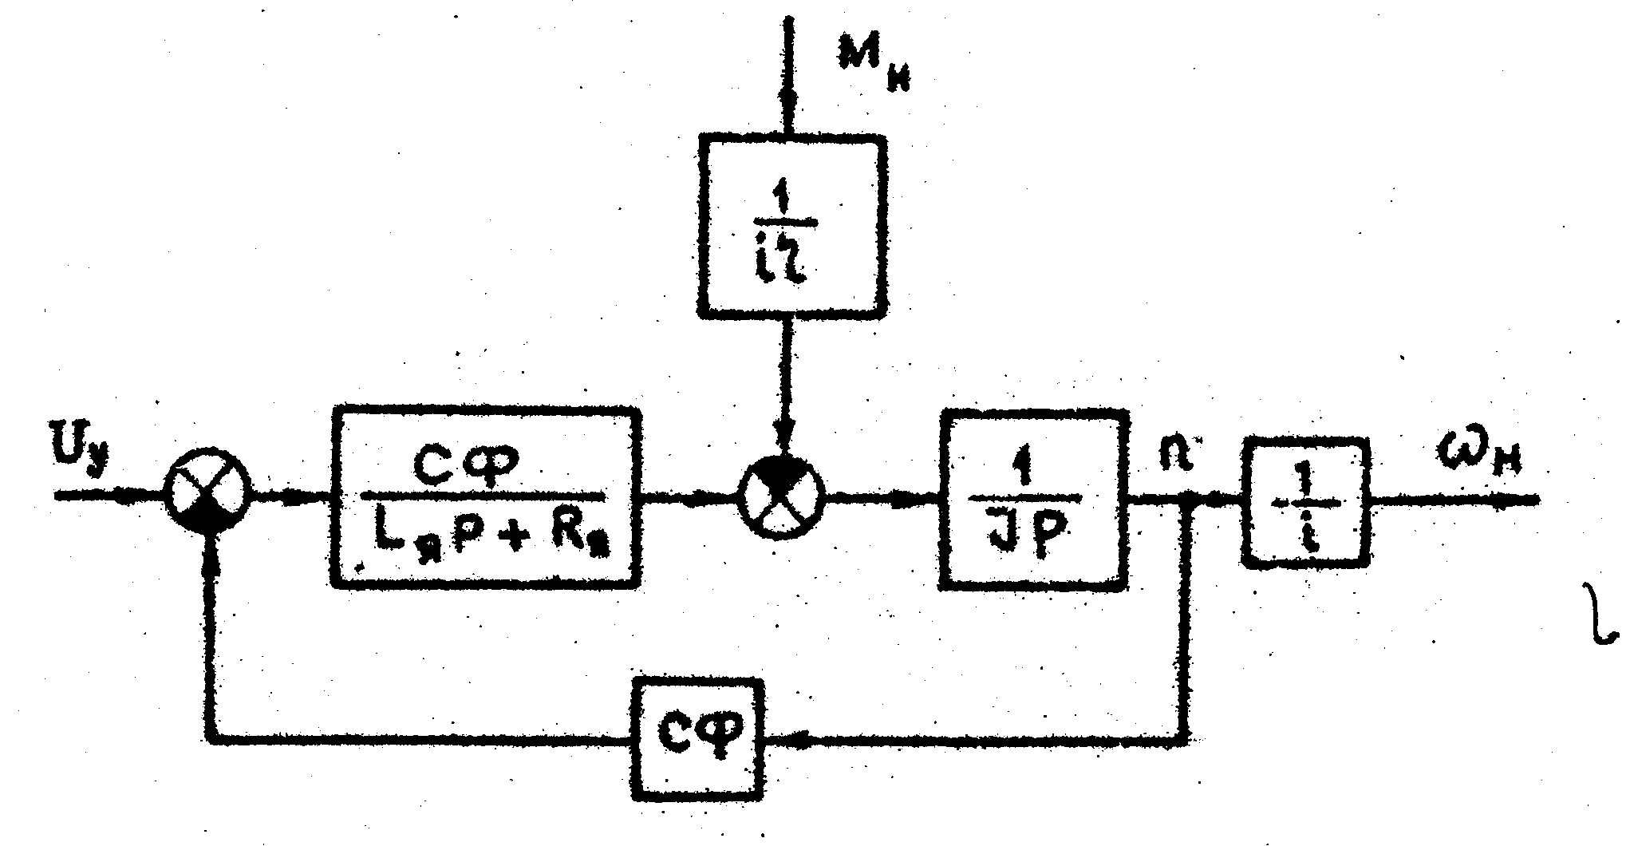

Рис. 6. Структурная схема ИМ с учетом индуктивности якорной цепи

Передаточная функция ИМ имеет вид

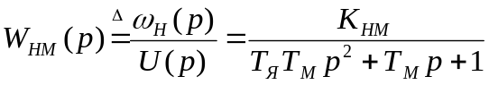 , (7)

где
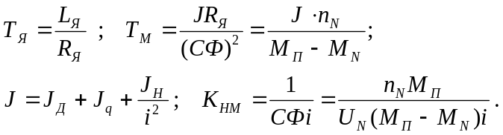

Величины L_{Я} , R_{Я} обычно в каталогах не приводят , поэтому их находят расчетным путем

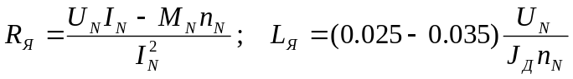

В значительной части таких приводов заметно проявляет себя составляющая момента нагрузки, обусловленная так называемым вязким трением 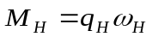 . Тогда на структурной схеме рис.7. появится еще одна обратная связь по скорости и передаточная функция будет иметь вид

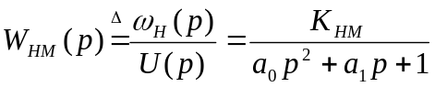,q (8)

где 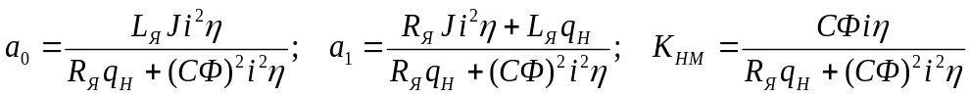

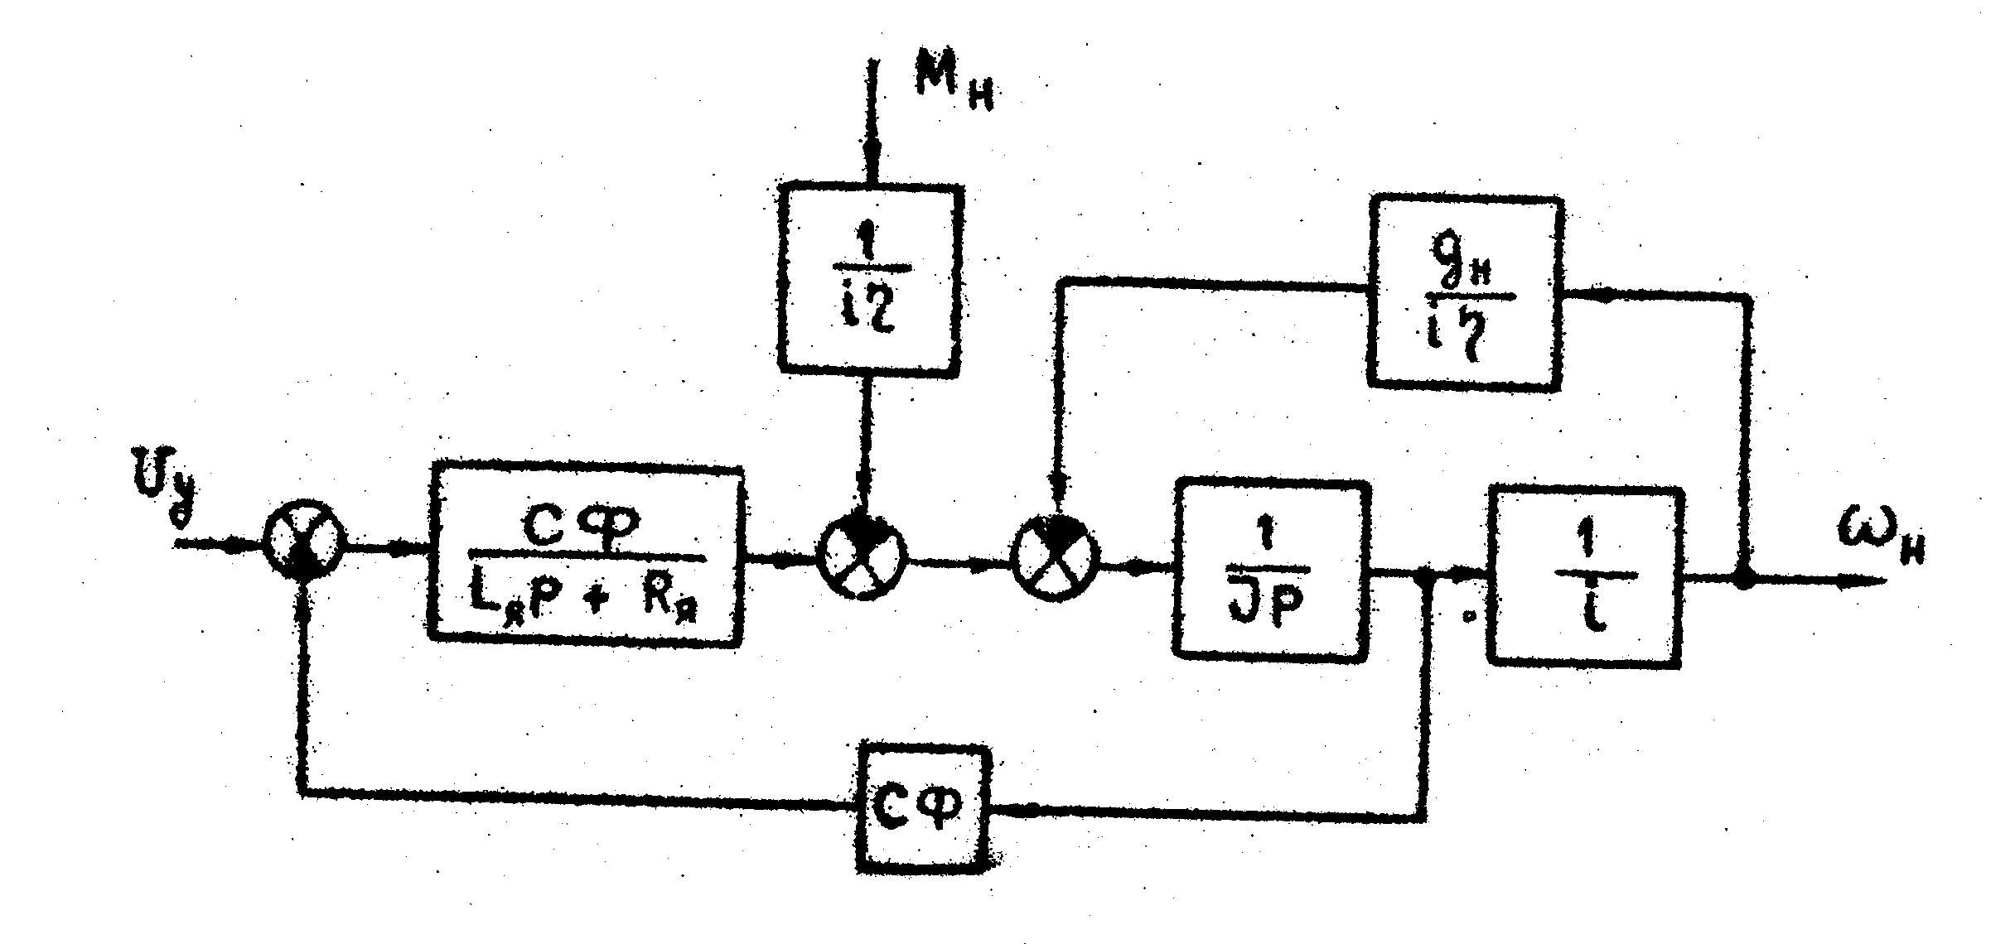

Рис.7. Структурная схема ИМ с учетом вязкого трения

3.3.4. Измеритель рассогласования

ИР является информационным звеном ЭП, предназначенным для измерения g(t) и у(t) , преобразования намеренных величин в электрический сигнал и формирование сигнала U_{x} , пропорционального разности g(t) - у (t) = x(t) .
Элементной базой для построения ИР являются первичные измерительные преобразователи (ПИП). В курсовом проекте используются следующие виды ПИП: потенциометрические (ПМ), сельсины (СС),вращающиеся трансформаторы (ВТ),тахогенераторы (ТГ) постоянного и переменного тока.
Известны два основных принципа построения ИР - по компенсационной и каскадной схемам. Компенсационная схема используется преимущественно для ЭП с ограниченным углом поворота задающего вала, а каскадная схема - для ЭП с неограниченным углом. Заметим, что компенсационная схема требует высокой степени идентичности характеристик ПИП, поэтому СС для таких схем не используют [ 7,8,9 ].
Компенсационная схема на потенциометрических ПИП представлена на рис.8. , где Д - датчик; П - приемник; U_{п} - напряжение питания.

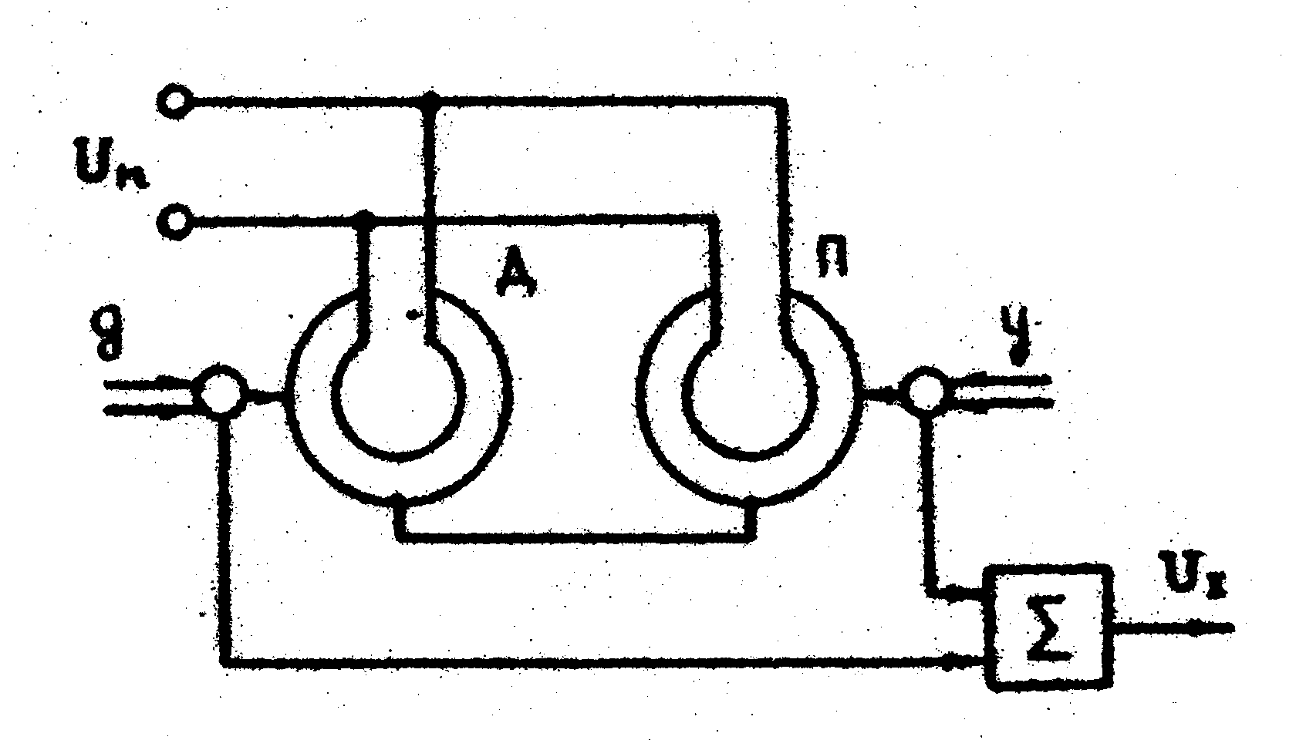

Рис.8. Принципиальная схема компенсационного ИР на потенциометрических ПИП

Обозначим R_{Д} - сопротивление датчика; R_{П} - сопротивление приемника; 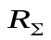 - входное сопротивление сумматора, 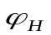 - угол активной зоны потенциометра. Если выдерживаются соотношения 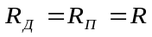 ; R<< , то коэффициент передачи ИР определяется в виде
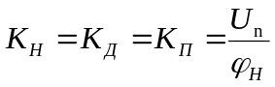 (9)

Каскадная схема на потенциометрических ПИП представлена на рис.9. Если выдерживается соотношение R_{Д} < R_{П} < R_{У}, где R_{У} - входное сопротивление предварительного усилителя, то коэффициент передачи ИР определяется в виде

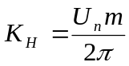 , (10)

где m – количество точек связи между Д и П.

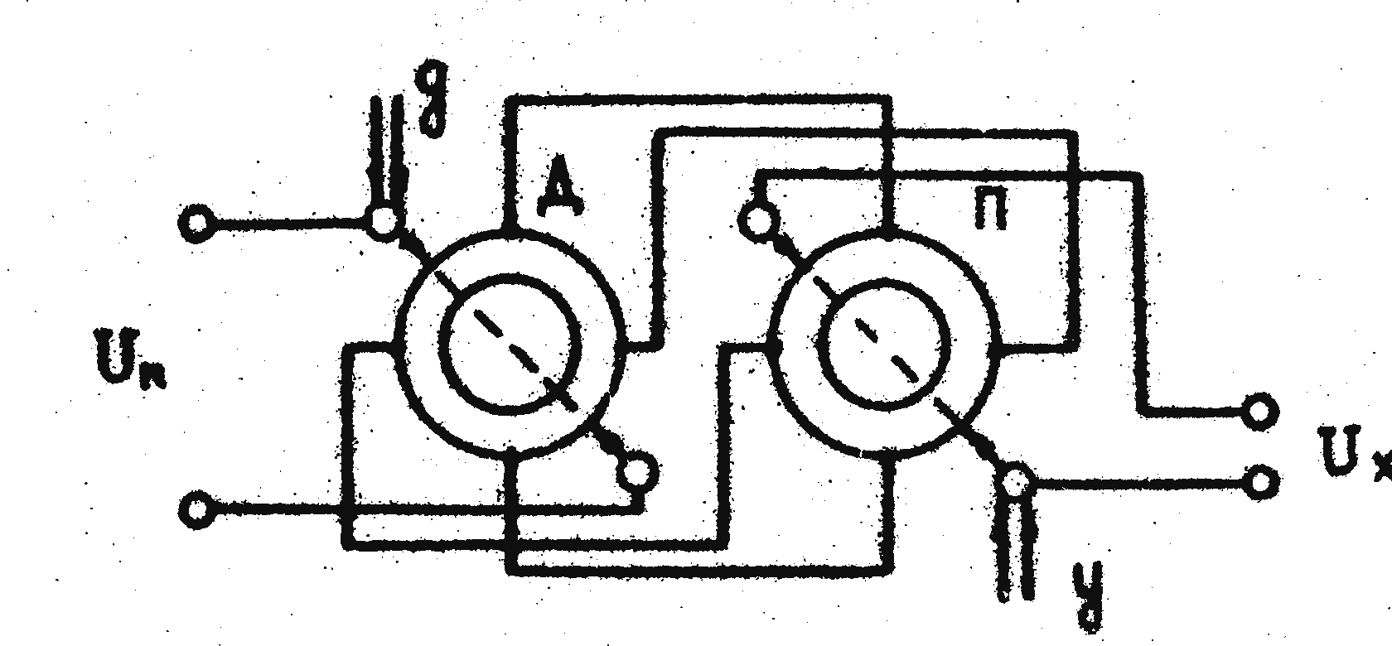

Рис .9. Принципиальная схема каскадного ИР на потенциометрических ПИП

Компенсационная схема на ВТ представлена на рис.10.
Если Д и П идентичны , то коэффициент передачи ИР определяется в виде

К_{Н} = К_{Т} U_{n} (11)

где К_{Т} - коэффициент трансформации (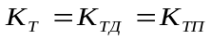)

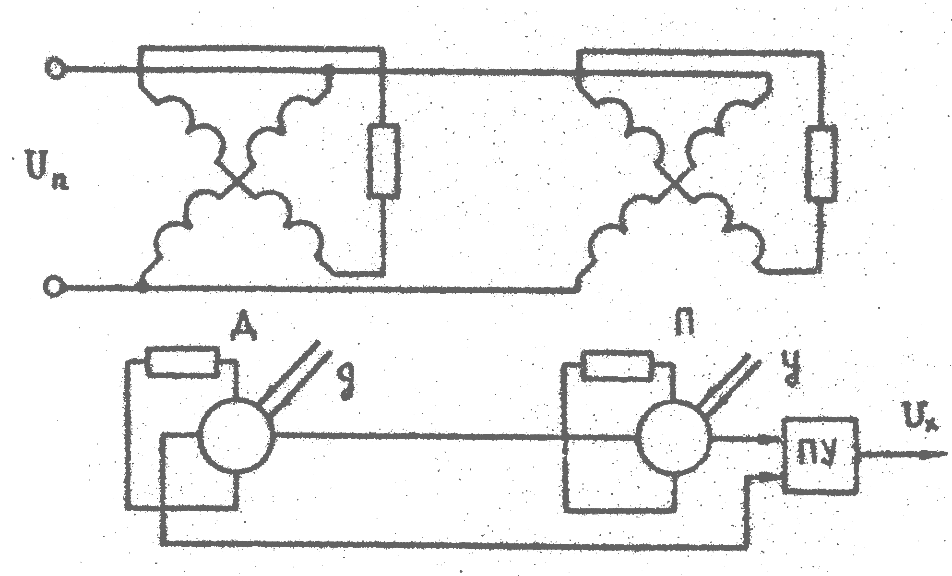

Рис.10. Принципиальная схема компенсационного ИР на ВТ.

Каскадная схема на ВТ представлена на рис 11.

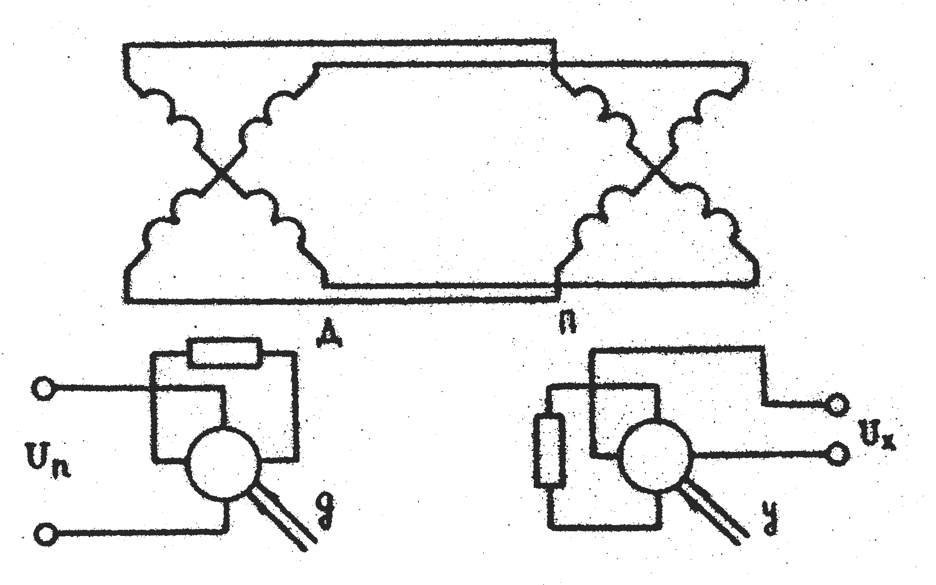

Рис 11. Принципиальная схема каскадного ИР на ВТ.

Коэффициент передачи ИР определяется в виде

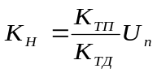 (12)

Каскадная схема на СС представлена на рис. 12.

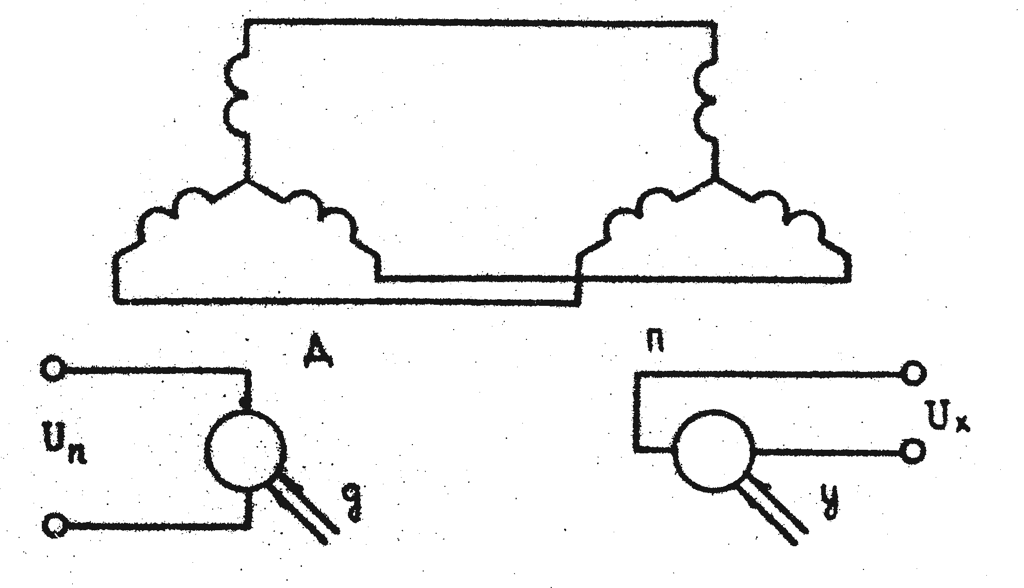

Рис. 12. Принципиальная схема каскадного ИР на СС

Коэффициент передачи ИР определяется в виде

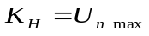, (13)

где 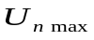 - амплитудное значение напряжения питания.
Выбор схемы ИР определяется родом питающего тока и максимальным утлом поворота вала ЭП [ 7,8,9 ].
Выбор ПИП для построения схемы ИР производится в соответствии со следующими исходными данными: x_{р} - допустимая статическая ошибка ЭП; x_{s} - допустимая скоростная ошибка ЭП; 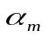 - максимальный угол поворота падающего вала ЭП, род тока.
Методика выбора ПИП опирается на оценку ошибки воспроизведения им угла поворота и сопоставления ее с допустимым значением ошибки ИР, определяемым по допустимым ошибкам ЭП. Допустимое значение ошибки ИР определяется обычно на основе критерия пренебрежимых погрешностей, основой которого является предположение о случайном характере погрешностей и нормальном законе их распределения. Известно, что если среднеквадратическое значение ошибки ИР составляет 5% от общей погрешности ЭП, то допустимая ошибка ИР может быть определена в виде

X_{n Доп} 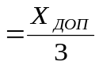 (14)

где x _{Доп} = x_{p} , для ПС; x _{Доп} = x_{s} + x_{g ,} для ПА; x _{Доп} = x_{p} + x_{g} , для ПП и РП.
Методика оценки ошибки ПИП для ПМ и СС, ВТ несколько отличаются вследствие того, что СС и ВТ имеют составляющую погрешности, определяемую скоростью вращения выходного вала ЭП, а потенциометрические - не имеют, Поэтому погрешность HP на потенциометрических ПИП оценивается только по статическим ошибкам, а индукционных - по статическим и скоростным.
Таким образом, для привода с потенциометрическими ПИП ошибка ИР оценивается с помощью выражения

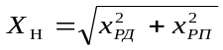 , (15)

где x_{pд} , x_{рп} - ошибки датчика и приемника, определяемые по каталогам ПИП с помощью выражения
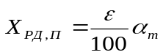

где 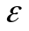 - допустимое отклонение выходного напряжения ПИП от линейной зависимости, %. Затем x_{н} сопоставляется с величиной x_{н Доп} (14). Если выполняется условие
x_{н}  x_{н доп} (16)

то выбранный ПИП удовлетворяет требованиям ЭП по точности. Если условие (16) не выполняется, то выбор ПИП следует продолжить. Если в каталогах не окажется ПИП, удовлетворяющих условию (16) , то нужно переходить к построению ИР по двухотсчетной схеме. Функциональная схема двухотсчетного ИР приведена на рис.13, где индексы ГО, ТО обозначают каналы грубого и точного отсчета, q - редуктор между датчиками и приемниками ГО и ТО, СУ - селектирующее устройство, осуществляющее переключение привода с грубого на точный канал (и наоборот) при соответствующих углах рассогласования.
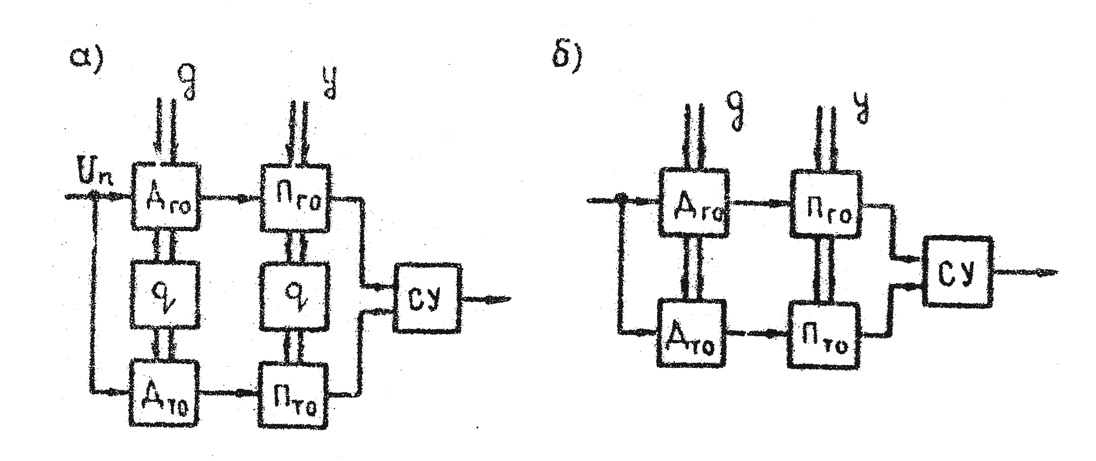

Рис.13 Функциональная схема двухканального ИР с механической (а) и электрической (б) редукцией.

Коэффициент передачи редуктора между каналами ТО и ГО определяется из соотношения
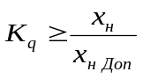 ,

Где x_{н} - ошибка ИР, построенного на самых точных из приведенных в каталогах ПИП. Полученное значение 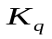 округляется до ближайшего большого целого нечеткого числа. Затем определяется погрешность ИР по точному каналу

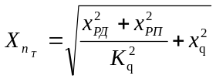 (17)

где 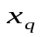 - погрешность, вносимая редуктором между каналом ТО и ГО (обычно = 3 - 5 угл. мин.) и проверяется условие (16). Если и в этом случае неравенство (16) не выполняется, то необходимо перейти к более точным ПИП другого класса, например ВТ.
Для ИР на переменном токе ошибка оценивается по разному для компенсационной и каскадной схем. Причины этого заключаются в том, что в компенсационной схеме скоростные ошибки датчика и приемника взаимно компенсируются. В каскадной схеме этого не происходит. Поэтому при выборе индукционных ПИП для компенсационной схемы можно пользоваться выражением (15).
При выборе индукционных ПИП для каскадной схемы погрешность ИР оценивается с помощью выражения

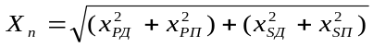 (18)

где x_{рд} , x_{рп} - статические ошибки датчика и приемника; x_{sд} , x_{sп} - скоростные ошибки датчика и приемника. Статическая ошибка определяется по погрешности воспроизведения ПИП синусной зависимости, которая задается в каталогах в % ,

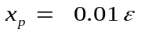
Скоростная ошибка x_{S} определяется с учетом максимальной скорости вращения задающего вала ЭП
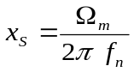 ,

где 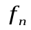- частота напряжения питания.
Затем определенная по выражению (18) x_{н} сопоставляется x_{н доп} . Если условие (16) выполняется, то выбранный ПИП удовлетворяет требованиям ЭП. В противном случае выбор следует продолжить. Если в каталоге соответствующего ПИП не окажется, надлежит перейти к построению двухканального ИР (рис. 13). Применительно к индукционным ПИП двухотсчетные ИР целесообразно строить с использованием ВТ с электрической редукцией.
Необходимо заметить, что при построении двухканального ИР с механическим редуктором коэффициент передачи ИР по каналу ТО должен быть определен с учетом коэффициента передачи редуктора между каналами ГО и ТО, а именно

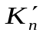 = K_{n} K_{q}

где 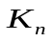 - коэффициент передачи ИР, определяемый по выражениям (9-13).
При выборе тахогенератора для ПС следует руководствоваться теми же соображениями о допустимой ошибке ИР, что и приведенные выше. Допустимая ошибка привода задается обычно в относительных единицах, чаще - в %

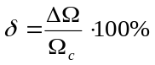

где  - абсолютное значение ошибки стабилизации скорости; 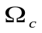- стабилизируемое значение скорости.
Погрешность тахогенератора задается как отклонение  его статической характеристики от линейной зависимости в %. Поэтому условием пригодности тахогенератора является выполнение неравенства

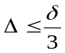

Сведения о ТГ содержатся в [ 7,35 ].
Для выбранных ПИП в пояснительной записке должны быть приведены таблица паспортных данных и эскиз конструкции с основными размерами.
В каталогах ПИП, предлагаемых кафедрой, приведены сведения не только об индивидуальных ПИП, но и о стандартных парах Д-П (например, для каскадных схем на ВТ и СС). При этом в таблицах с паспортными данными указывается и коэффициент передачи ИР на этих элементах и ошибка.
При выборе ПИП следует обратить внимание на конструктивное оформление и массогабаритные показатели. В особенности это относится к ТГ, поскольку их валы обычно связываются непосредственно с валом ИД и такие показатели как момент инерции ротора и момент статического трения ТГ могут оказаться соизмеримыми с моментом инерции ротора ИД и его номинальным моментом Поэтому для всех типов приводов после выбора ПИП необходимо выполнить анализ значимости для ИД моментов нагрузки и моментов инерции, создаваемых ими. Может потребоваться пригодности ИД.
Измерители рассогласования приведенных выше типов в динамическом отношении могут считаться звеньями безинерционными и их передаточные функции имеют вид
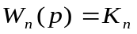 (20)

Несколько иначе обстоит дело с ТГ, поскольку по скорости на входе он является безинерционным звеном
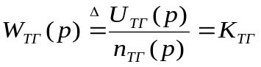 (21)

а по углу поворота на входе - звеном дифференцирующимα

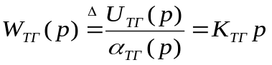 (22)

3. 4. Статический расчет

Статический расчет выполняется для установившегося режима работы привода и используется для определения требуемого из соображений точности общего коэффициента передачи (усиления) усилительно-преобразовательного устройства (УПУ), поскольку все остальные элементы привода - ИР, ИД, ПМ уже определены. При этом следует учитывать те основные режимы, на которые ориентирован привод.
Для ПА таковыми являются режим слежения с максимальной скоростью и режим слежения при гармоническом задающем воздействии. Гармоническое воздействие будет использовано далее для построения логарифмических характеристик привода с заданными свойствами. Поэтому следует воспользоваться режимом слежения с постоянной скоростью. При этом коэффициент передачи привода определяют с помощью выражения

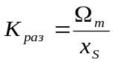

Если на выходном валу привода действует постоянный статический момент М_{СТ} ,то

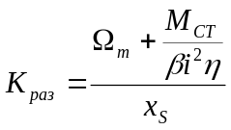 ,

где 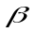 - жесткость механической характеристики ИД.

Затем определяется значение коэффициента усиления УПУ

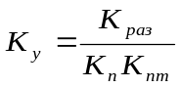

где 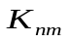 - коэффициент передачи ИМ в передаточной функции (5).
Для привода ПП и РП определяющим является режим позиционирования - точной установки рабочего органа в заданное положение, поэтому целесообразно воспользоваться статической ошибкой x_{p} и выражением для напряжения трогания U_{ТР} двигателя
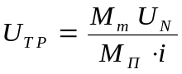

Где 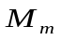 - максимальный момент на валу ИД(может быть взят из материалов выбора ИД); U_{N} , M_{П} - номинальное напряжение и пусковой момент двигателя.
Далее принимается, что U_{ТР} должно вырабатываться на выводе УМ при рассогласовании, равном допустимой статической ошибке, то есть 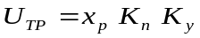 , откуда
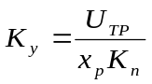

Для ПС по заданной точности стабилизации скорости вращения - относительной ошибке определяют коэффициент передачи разомкнутого привода

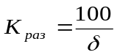

Если ИМ ПС нагружен статическим моментом, то его так же необходимо учесть при определение К_{раз}
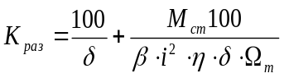

Затем по К_{раз} определяют коэффициент усиления

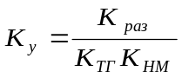,

где K_{ТГ} - представляет собой коэффициент передачи ТГ (крутизну его статической характеристики); К_{НМ} - коэффициент передачи ИМ в выражениях (7),(8).
Передаточная функция транзисторных и тиристорных усилительных устройств при некоторых допущениях может быть представлена в виде
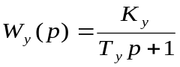 (23)

Постоянная времени Т_{у} обычно не превышает Т_{у} = (0,005-0,008)с. Таким образом быстрота протекания динамических процессов в этих усилительных устройствах существенно выше, чем в механических узлах привода. Поэтому с достаточной для практики точностью можно принять

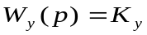 (24)

3.6. Анализ динамических свойств привода, построенного на выбранных элементах

Поскольку анализ динамических свойств на этапе проектирования может быть выполнен только аналитически, для его осуществления необходима математическая модель привода. В настоящем КП используются частотные методы, поэтому математическую модель рекомендуется представить в виде структурной схемы и соответствующих передаточных функций, а при исследовании динамических режимов воспользоваться методом логарифмических частотных характеристик
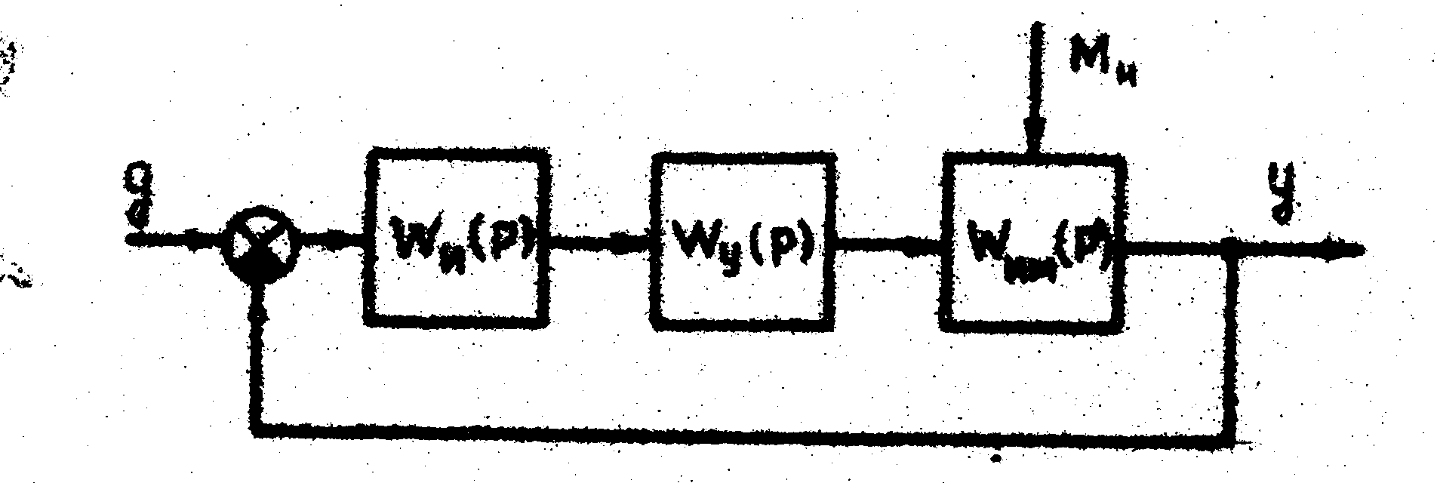

Рис. 14. Структурная схема привода, построенного на выбранных элементах

Передаточная функция разомкнутого привода (располагаемая) в соответствии со структурной схемой, приведенной на рис. 14, определяется в виде

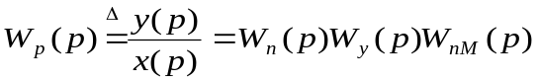 (25)

Далее надлежит построить асимптотические логарифмические частотные характеристики разомкнутого привода: амплитудную (ЛAX) 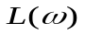 и фазовую (ЛФК) 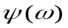
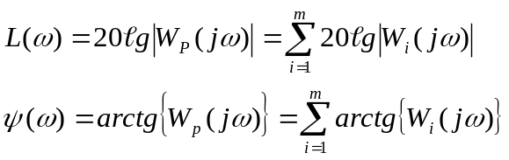

где 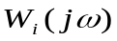 - соответственно передаточные функции 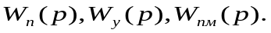
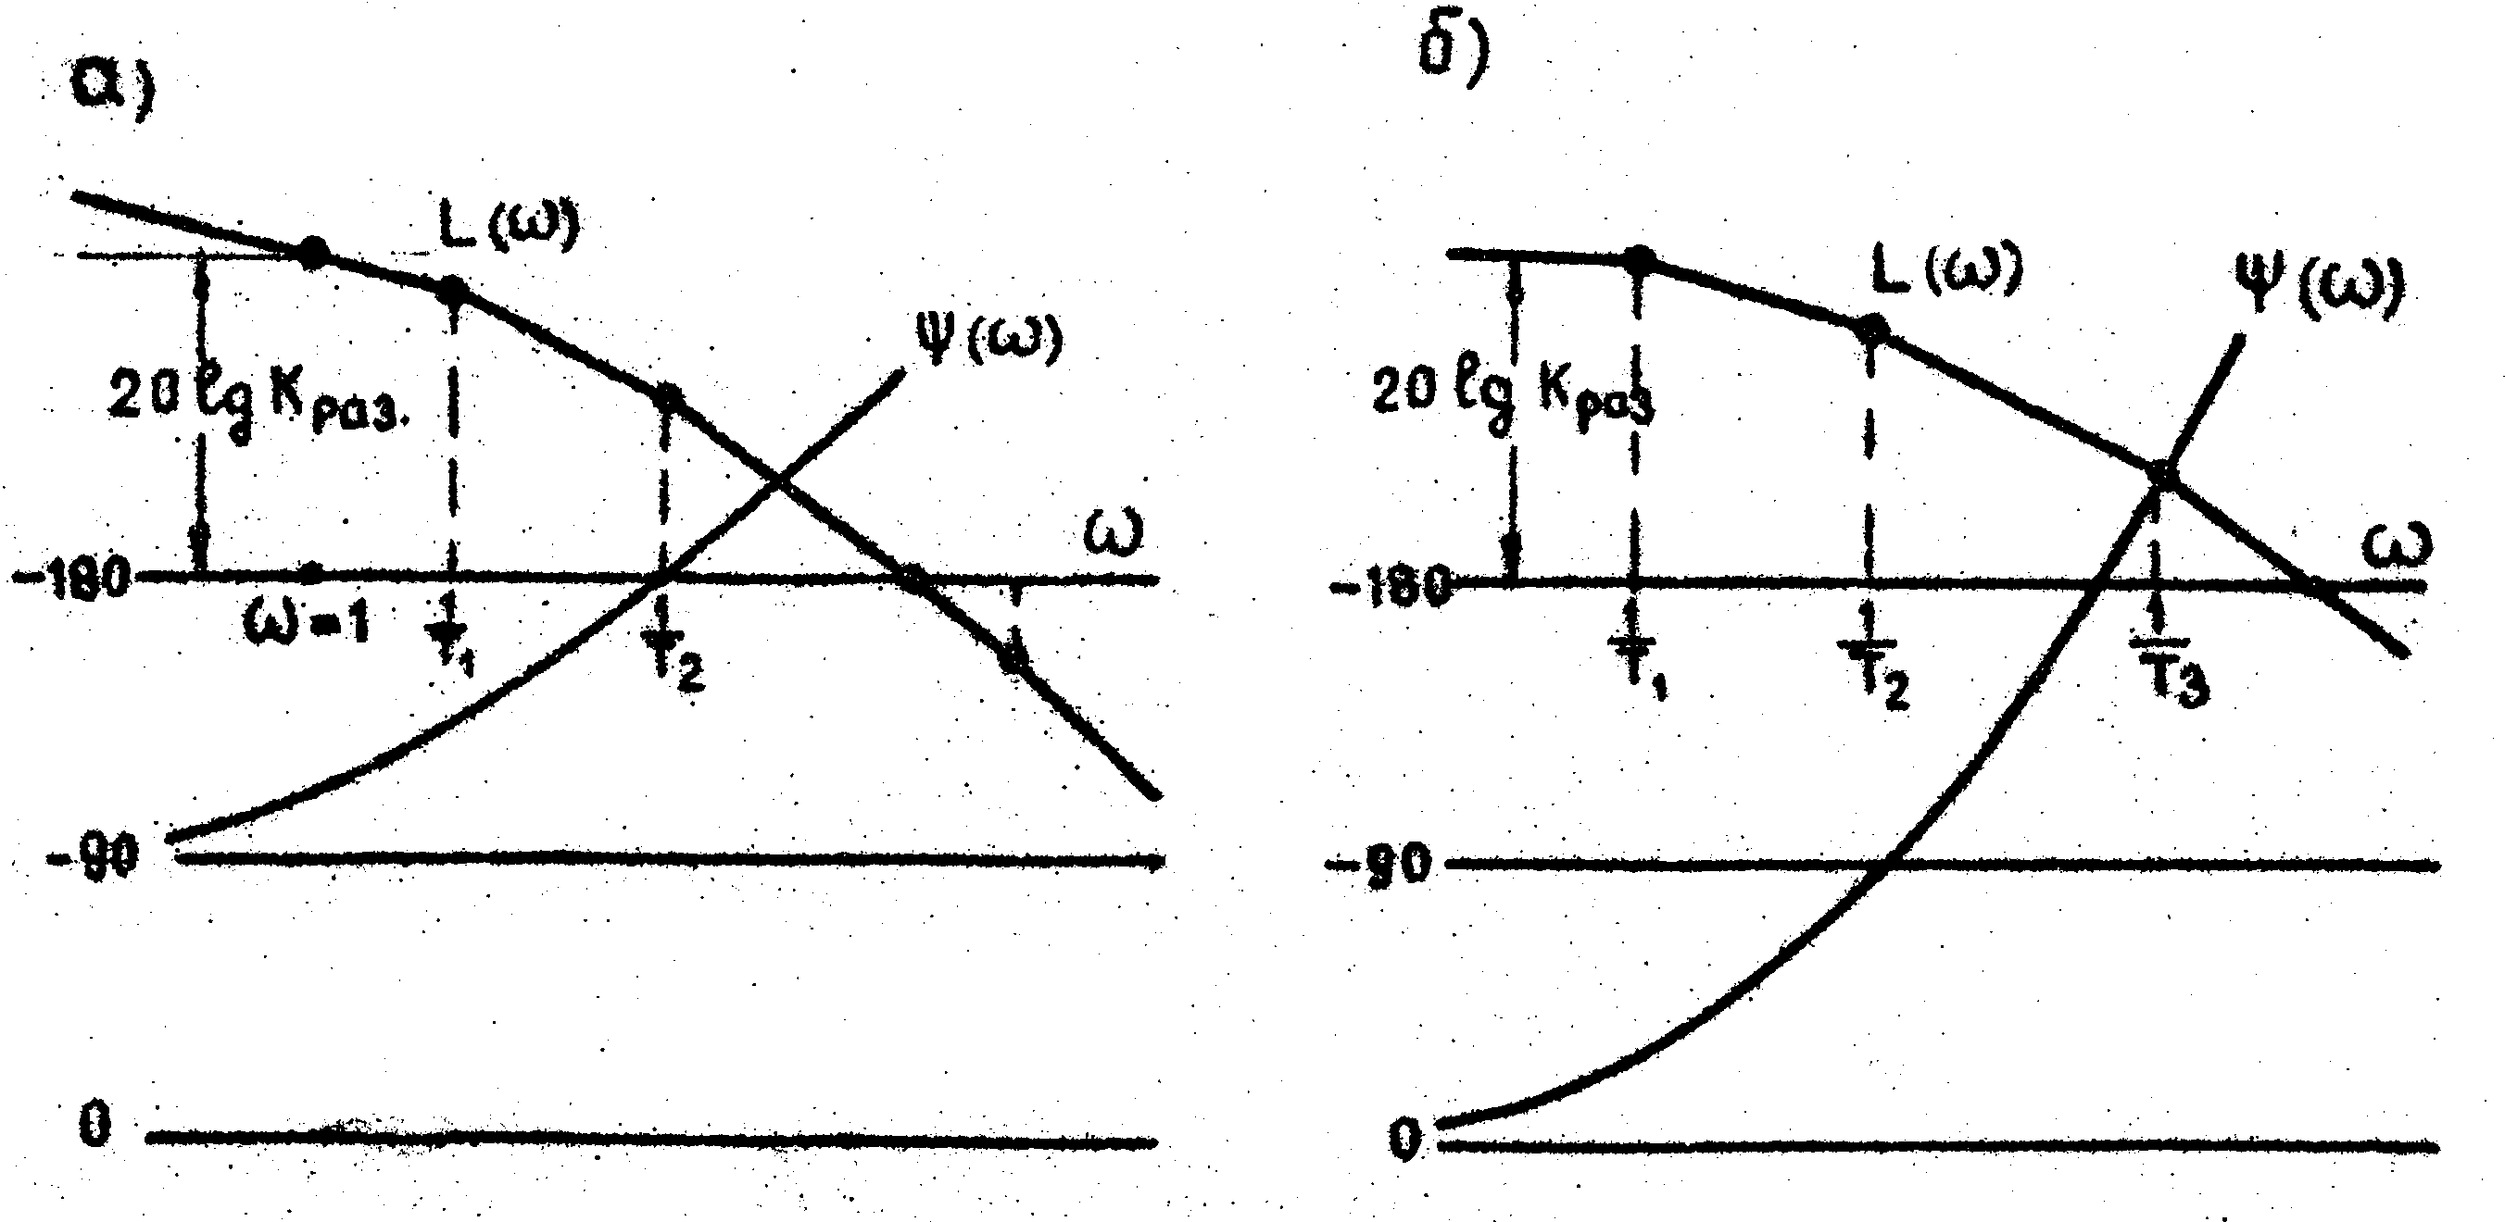

Рис. 15.ЛАХ и ЛФХ астатического (а) и статического (б) привода

Как известно, для построения ЛАХ и ЛФX нужно привести все передаточные функции к форме элементарных типовых звеньев. В особенности это относится к передаточным функциям 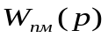 , определяемым по выражениям (5),(6),(7),(8). Затем коэффициенты передачи сводятся в один коэффициент разомкнутого привода
К_{раз} = 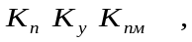 который используется для построения первой низкочастотной асимптоты. Для приводов астатических эта асимптота будет прямой с единичным наклонном (- 20 дБ/дек), проходящая через точку с координатам
 = 1. L(=1)=20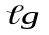 К_{раз} . Для статического привода первая асимптота имеет нулевой наклон и проходит на уровне L(=0) = 20 К_{раз} параллельно оси частот. Затем определяются сопрягающие частоты для остальных элементарных звеньев, асимптотические ЛАХ которых добавляются к первой.
По построенным ЛАХ и ЛФХ необходимо определить частоту среза 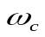 , запас по фазе 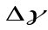 и вынести суждение об устойчивости ЭП.
Окончательной проверкой свойств привода, построенного на выбранных элементах, является расчет переходных процессов на ЭВМ. Результаты расчета приводятся в пояснительной записке. Кроме основного процесса, по выходной координате целесообразно получить процессы и по другим координатам привода, характеризующим специфические свойства - момент упругого скручивания, величину угла скручивания, ток исполнительного двигателя, шарнирный момент и момент ИД и т. п.

3. 6. Построение желаемых логарифмических характеристик

Желаемые логарифмические характеристики (ЖЛАХ) являются одной из форм описания динамических свойств привода, отвечающих тем показателям, которые к приводу предъявляются. Такая характеристика, будучи отражением желаемых показателей, может быть сопоставлена о располагаемой (РЛАХ), соответствующей приводу, построенному на выбранных элементах. В результате сопоставления может быть решен вопрос о средствах, которыми можно изменить конфигурацию РЛАХ в направлении ее приближения к ЖЛАХ, то есть о корректирующих устройствах.
Учитывая, что проектируемые приводы относятся к типу минимальнофазовых систем, при построении желаемых логарифмических характеристик можно ограничиться только амплитудными.
Как известно [19-23], ЖЛАХ строится на основании информации о точности и качестве переходного процесса привода. Точность привода в виде допустимых ошибок x_{p} , x_{s} , x_{g} используется для формирования ЖЛАХ в низкочастотной области, а показатели качества переходного процесса в виде 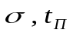 или М - для формирования ЖЛАХ в области частоты среза (на средних частотах). В высокочастотной области конфигурацию ЖЛАХ желательно оставить такой, какой она является в ЛАХ располагаемой, построенной до сведениям о выбранных элементах.
Прежде чем переходить к построению ЖЛАХ, следует оценить динамические свойства привода, соответствующие РЛАХ, поскольку в ряде случаев они могут оказаться вполне приемлемыми и тогда необходимость в синтезе корректирующих устройств отпадает. Для систем с астатизмом первого порядка эта оценка выполняется с помощью проверки неравенства

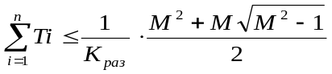 (26)

где Т_{1 ,} Т₂ , …. , Т_{i} - постоянные времени передаточной функции разомкнутого привода

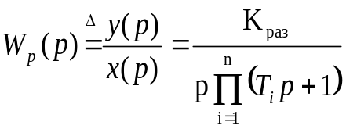

Для статических систем указанная оценка выполняется по выражению

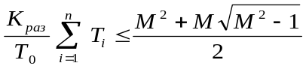 (27)

где Т_{о} - самая большая постоянная времени в передаточной функции

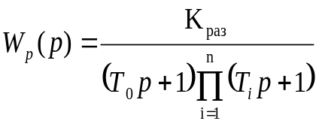
Если условия (26) , (27) выполняются, то динамические свойства привода удовлетворяет требованиям и необходимость в построении ЖЛАШ и синтезе корректирующих устройств отпадает. Если нет, то необходимо перейти к построению ЖЛАХ.
Для приводов АР и ПП ,которые изначально являются астатическими, запретная область в низкочастотной части ЖЛАХ строится со контрольной точке А_{к} на основании выражения для частоты 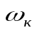 эквивалентного гармонического воздействия 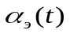 и ординаты 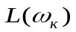
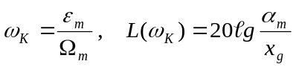 (28)

где 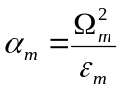 - амплитуда воздействия. Запретная область показана на рис.16 заштрихованной линией
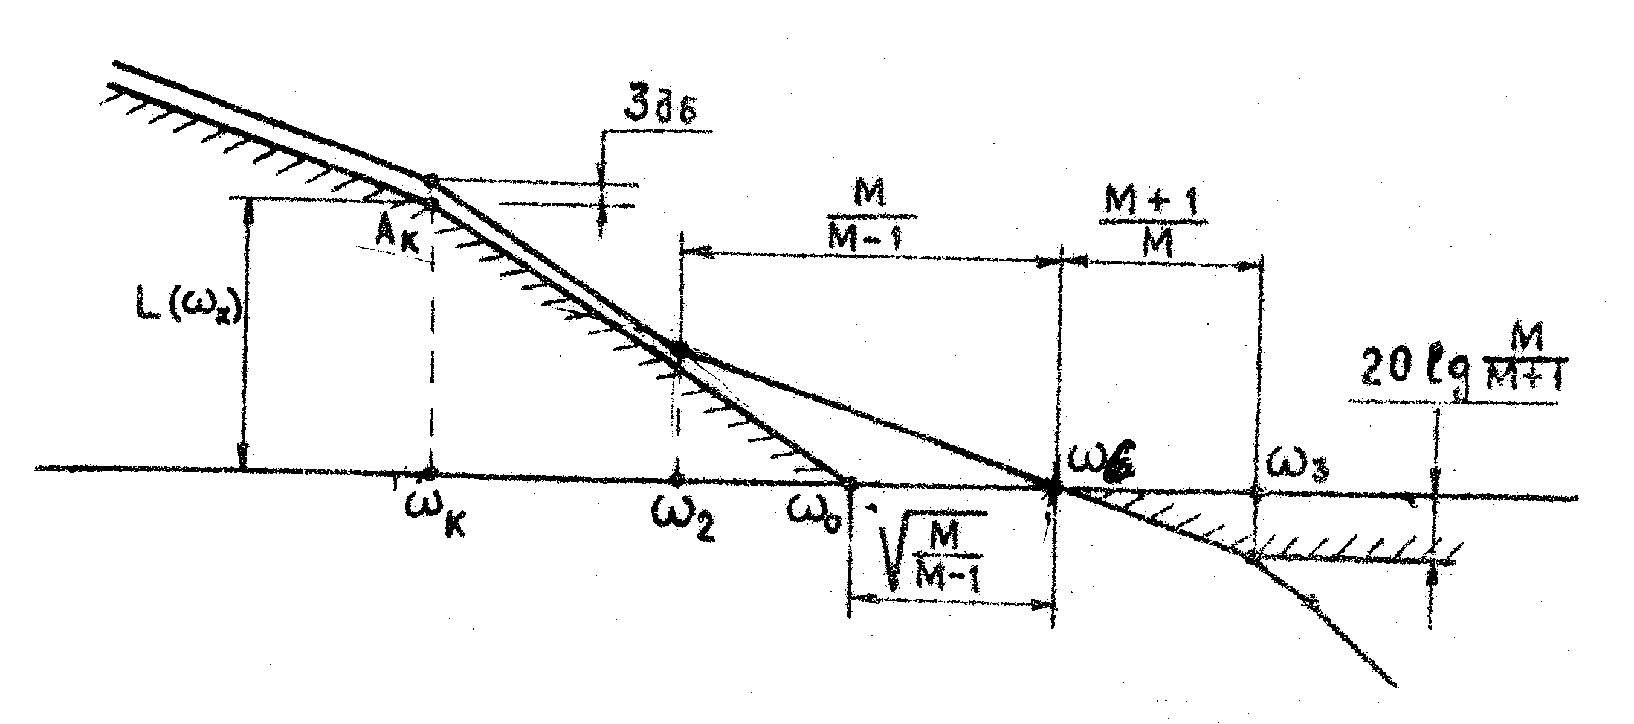

Рис.16. Конфигурация ЖЛАХ для астатического привода

Точка пересечения правой границы запретной зоны с осью называется базовой частотой 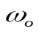 и определяется по выражению

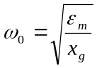 (29)

Предельное нижнее положение ЖЛАХ в низкочастотной области на 3дБ выше границы запретной зоны. Поэтому ЖЛAX в области низких частот фактически повторяет конфигурацию границы запретной области.
Частота среза ЖЛАХ определяется с учетов показателя колебательности М и базовой частоты

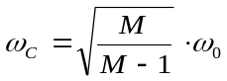 (30)

через точку проводят участок ЖЛАХ с единичным наклоном, ограниченный слева частотой
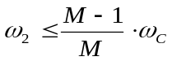 (31)

а справа - частотой
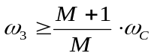 (32)

Частота 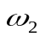 обычно соответствует точке пересечения среднечастотного участка с низкочастотным . Высокочастотную часть ЖЛАХ обычно сохраняют с таким же наклоном как у РЛАХ , но при этом следует помнить, что она не должна заходить в запретную область, образованную асимптотой с единичным наклоном, пересекающей ось частот в точке 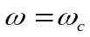 и горизонтальной прямой, соответствующей
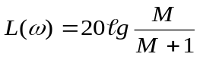 ,

как это показано на рис. 16.
В том случае, когда заданы требования к виду переходного процесса в виде перерегулирования и времени t_{п} , частоту среза целесообразно oпpeдeлить с использованием эмпирической формулы

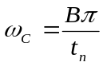 (33)

Где В - параметр, связанный нелинейной зависимостью с перерегулированием .
Эта зависимость показана на рис.17, а. Показатель колебательности можно определить по графику соответствия М и перерегулирования , показанному на рис.17, б.
Если рабочий орган в приводе находится под воздействием статического момента М_{СТ} целесообразно положение контрольной точки определить по выражению
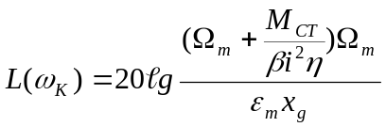 (34)

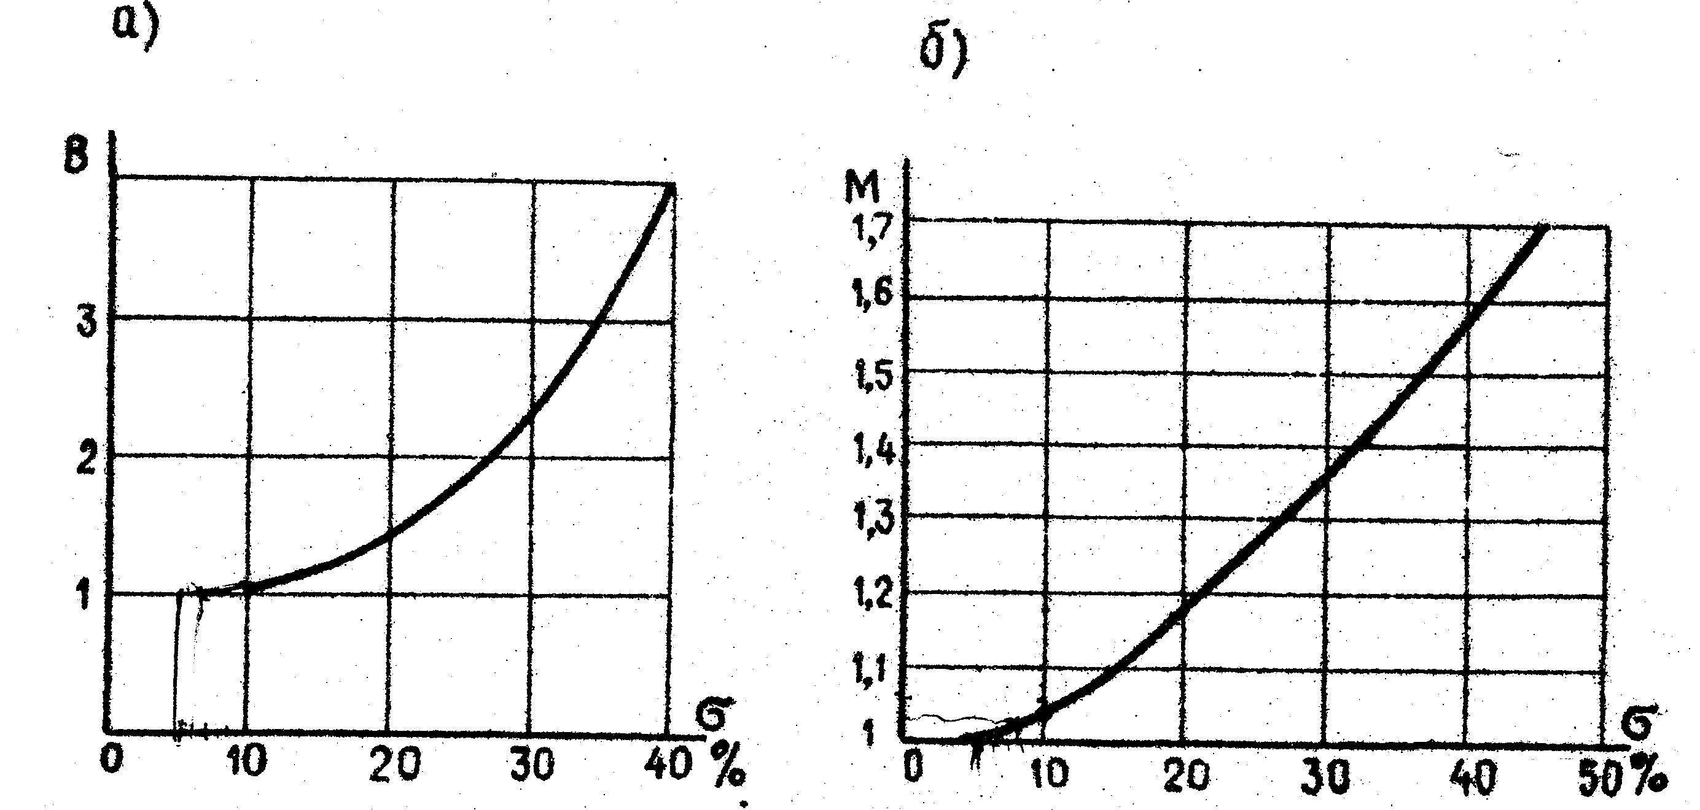

Рнс. 17. График зависимости 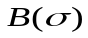и график соответствия .значений М и

Соответственно изменится и базовая частота

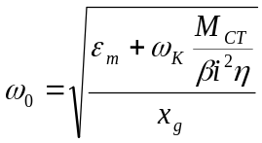 (35)
При этом запретная область поднимется вверх относительно изображенной на рис.16, частота эквивалентного гармонического сигнала останется прежней. Естественно при этом выше пойдет низкочастотная часть ЖЛАХ и изменится частота среза.
Наличие момента сухого трения накладывает определенные ограничения [18] на первую сопрягающую частоту 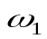 .которая может быть определена в соответствии с выражением
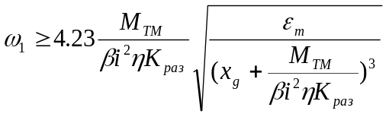 (36)

Если окажется меньше , то частота сопряжения останется на прежнем месте =.Если же > , то конфигурация ЖЛАХ в области низких частот будет иметь вид, показанный на рис. 18. При этом естественно изменится базовая частота и частота среза.

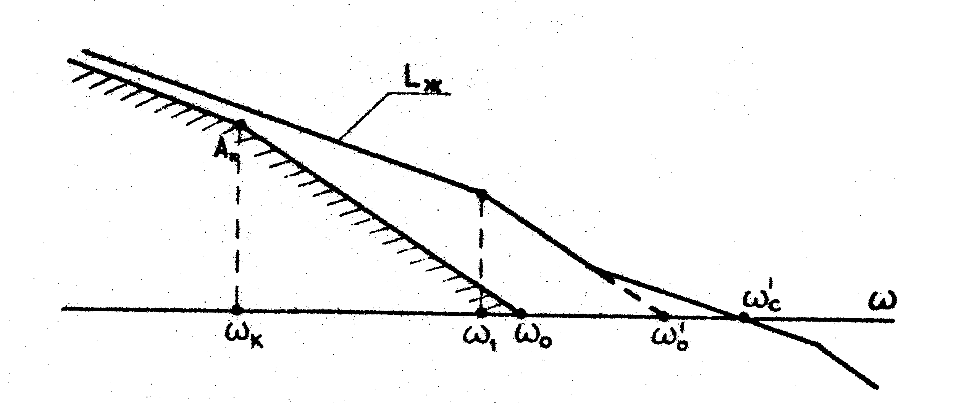

Рис. 18. Возможное расположение ЖЛАХ при учете сухого трения

Приводы РП и ПС являются статическими системами, поэтому конфигурация ЖЛАХ в области низких частот определяется несколько иначе. Первая низкочастотная асимптота имеет нулевой наклон, поскольку определяющей величин и является точность положения, то есть статическая ошибка. Поэтому запретная область сверху ограничена горизонтальной прямой проходящей через точку А_{к}. Однако для РП изменчивость задающего воздействия имеет место, поэтому для формирования правой границы запретной области можно воспользоваться выражениями (28) , (29). При этом запретная область будет иметь вид, показанный на рис.19, а.

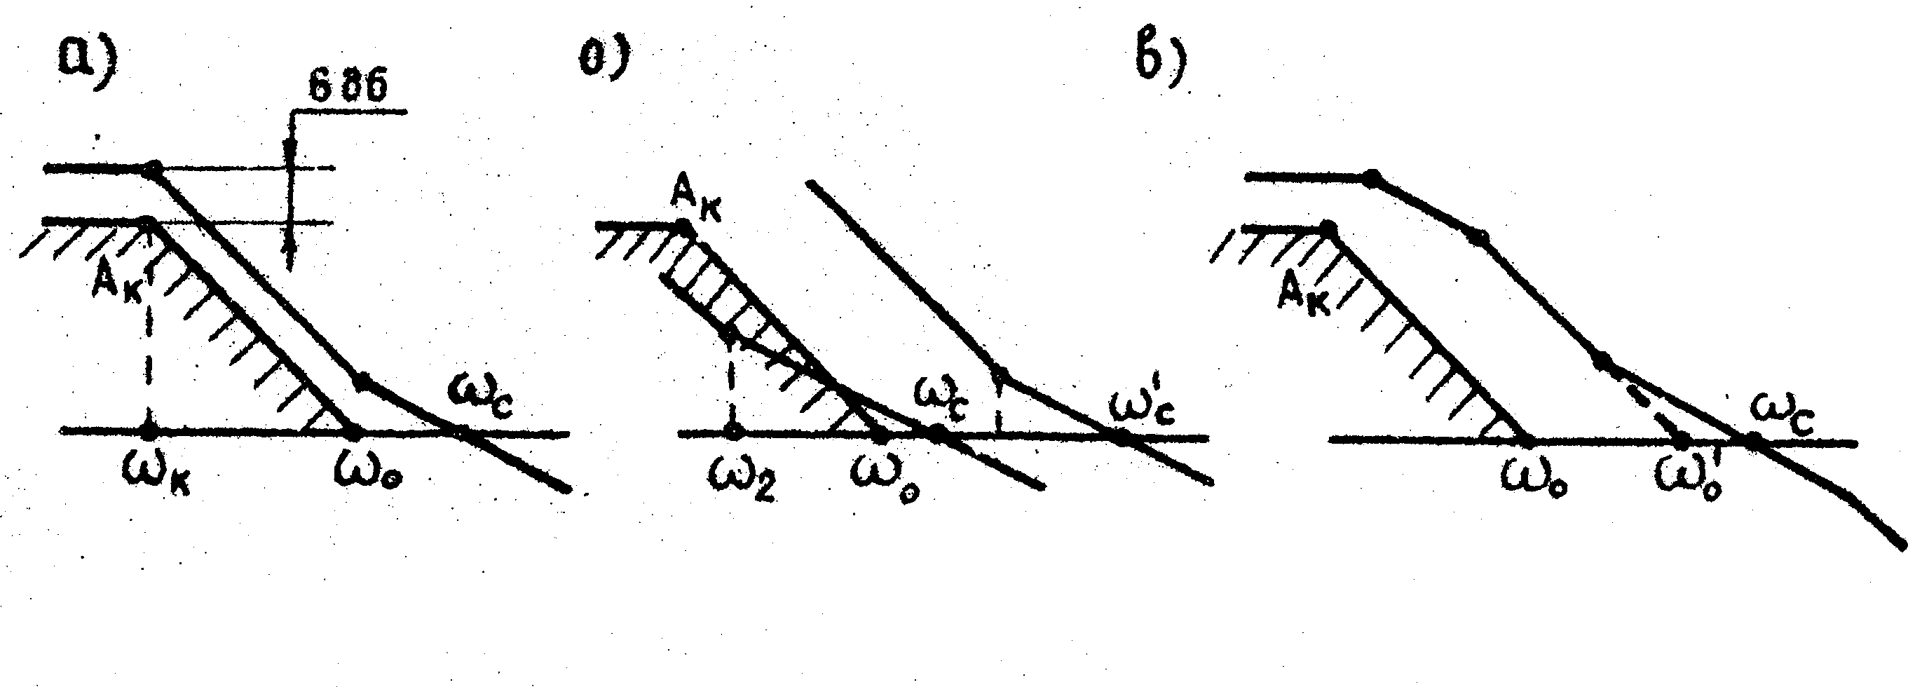
Рис. 19. Варианты соотношения низкочастотного и среднечастотного участков ЖЛАХ статического привода
Поскольку для этого привода задано определенное время переходного процесса t_{п}, частоту среза следует находить по выражению (33). Частоты ,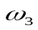 определяются как и раньше по выражениям (31) , (32) с использованием графика рис.17,б для нахождения М.
Поэтому возможны ситуации, когда между низкочастотной и среднечастотной частями ЖЛАХ возникнут некоторые несоответствия. В ситуации, показанной на рис.19,б. нужно построить среднечастотную часть по 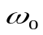 , что приведет к увеличению частоты среза и следовательно к более быстрому процессу, что однако не ухудшит качества работы ЭП. В ситуации, показанной на рис.19,в. запретная область не является определяющей, поскольку базовая частота 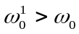 и асимптоту с нулевым наклоном можно сопрягать со среднечастотным участком любым удобным способом.
Для привода ПС в низкочастотной части модно определить только высоту запретной области. Протяженность ее вдоль оси частот не определена. Поэтому формирование ЖЛАХ полностью определяется требованиями к виду переходного процесса, как указано выше, и удобством сопряжения среднечастотного участка с первой ассимптотой ЖЛАХ, имеющей нулевой наклон (рис.20).

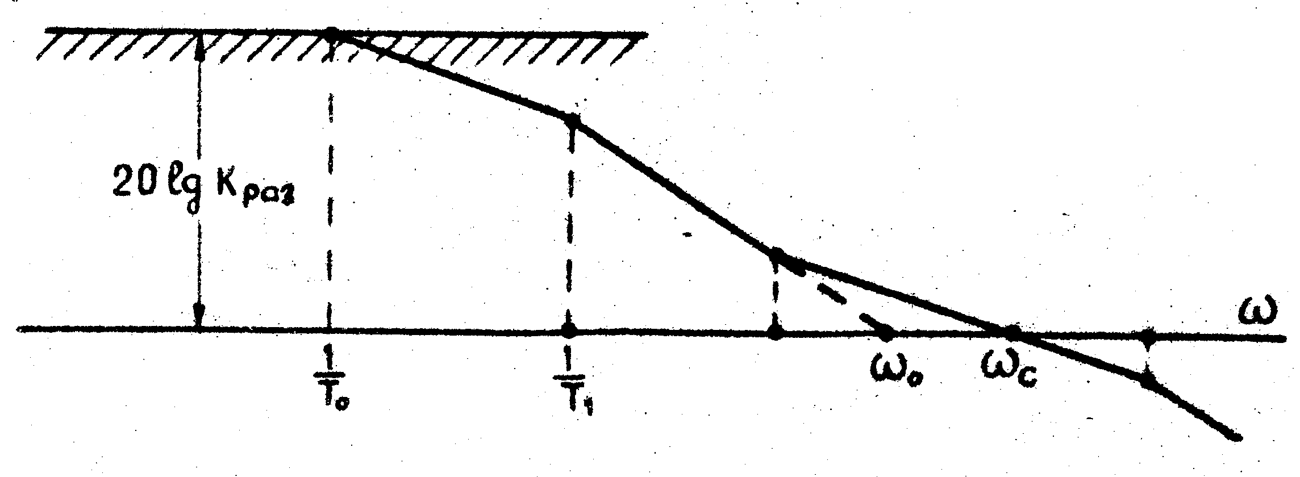

Рис. 20. ЖЛАХ привода стабилизированной скорости вращения

В связи с тем, что при выполнении статического расчета К_{раз} , определяется по требованиям точности, первая асимптота ЖЛАХ и РЛАХ должны совпадать. Постоянные времени Т₀ , Т₁ могут быть или введены искусственно, с помощью корректирующих звеньев, или ими могут оказаться естественные постоянные времени располагаемой передаточной функции разомкнутого привода (исполнительного механизма).

3.7. Синтез корректирующих звеньев

Назначением корректирующих звеньев (КЗ) является обеспечение желаемых динамических и точностных показателей ЭП. Поэтому фактически КЗ вместе с ПУ и УМ являются регулятором привода, реализующим закон управления, обеспечивающий заданное качество. В линейном ЭП желаемые показатели полностью определяются видом ЖЛАХ, поэтому вид и параметры КЗ могут быть определены по взаимному расположению ЖЛАХ и РЛАХ разомкнутого ЭП. Действительно, желаемую передаточную функцию W_{ж}(р) разомкнутого ЭП можно представить как произведение располагаемой передаточной функции W_{р}(р) и передаточной функции некоторого КЗ W_{к}(p)

W_{Ж}(р) = W_{Р}(р) · W_{К}(р) ,

откуда следует
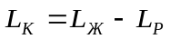 (37)

Где 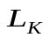=20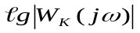 - ЛАХ корректирующего эвена; 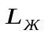=20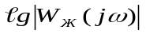 - желаемая ЛАХ; 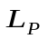=20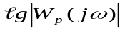 - располагаемая ЛАХ,
В КП рассматриваются два варианта коррекции: в прямой цепи ЭП (последовательная коррекция) и в цепи местной ОС, охватывающей одно или несколько звеньев прямой цепи.

3.7.1. Последовательная коррекция

Способ определения структуры последовательного КЗ следует непосредственно из (37). Действительно, построив на одном графике 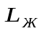 и 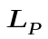 определяем 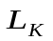. По виду нетрудно построить соответствующую передаточную функцию W_{К} (р) .
На рис. 21 приведен пример построения.
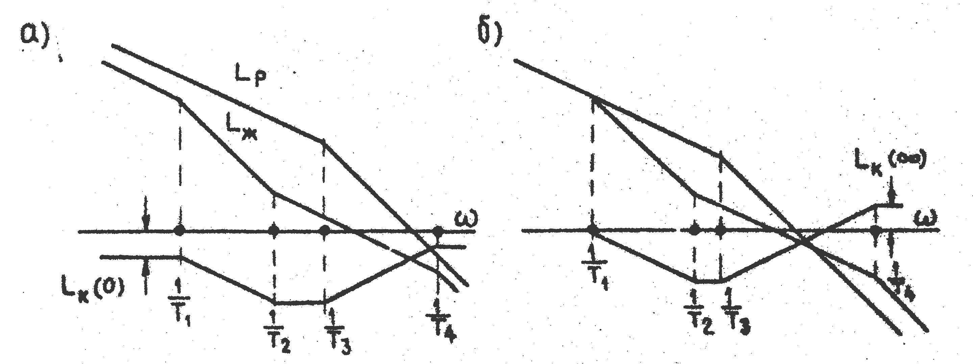

Рис.21.Пример определения ЛАХ

Передаточная функция последовательного КЗ (рис. 21,а) имеет вид

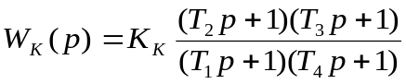 ,

где
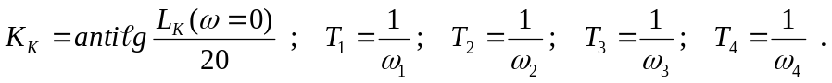

С теоретической точки зрения, последовательное КЗ может быть поменяно в любую точку прямой цепи. Однако условия практической реализации рекомендуют располагать его в виде выходного каскада предварительного усилителя. Учитывая, что К_{к}<1 , КЗ может быть реализовано посредством пассивных элементов ( R , C - цепей). Для определения параметров КЗ необходимо в [9,18] отыскать четырехполюсник, ЛАХ которого имеет такой же вид, как и ЛАХ L_{К} . В рассматриваемом случае четырехполюсник имеет вид, показанный на рис. 22,а.
Передаточная функция четырехполюсника, выраженная через его параметры, имеет вид
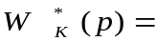 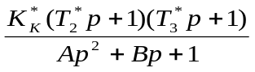 ,
где
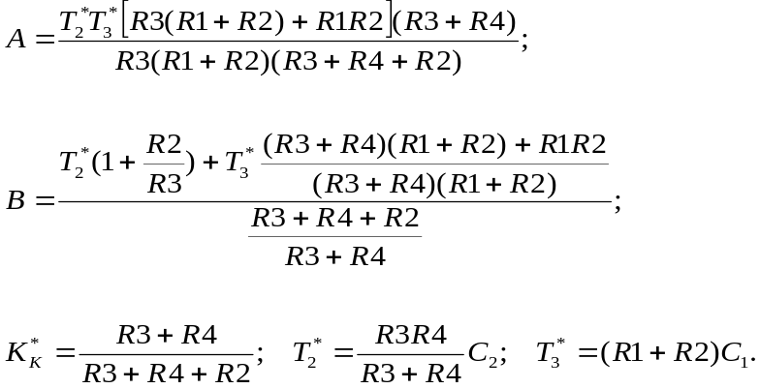

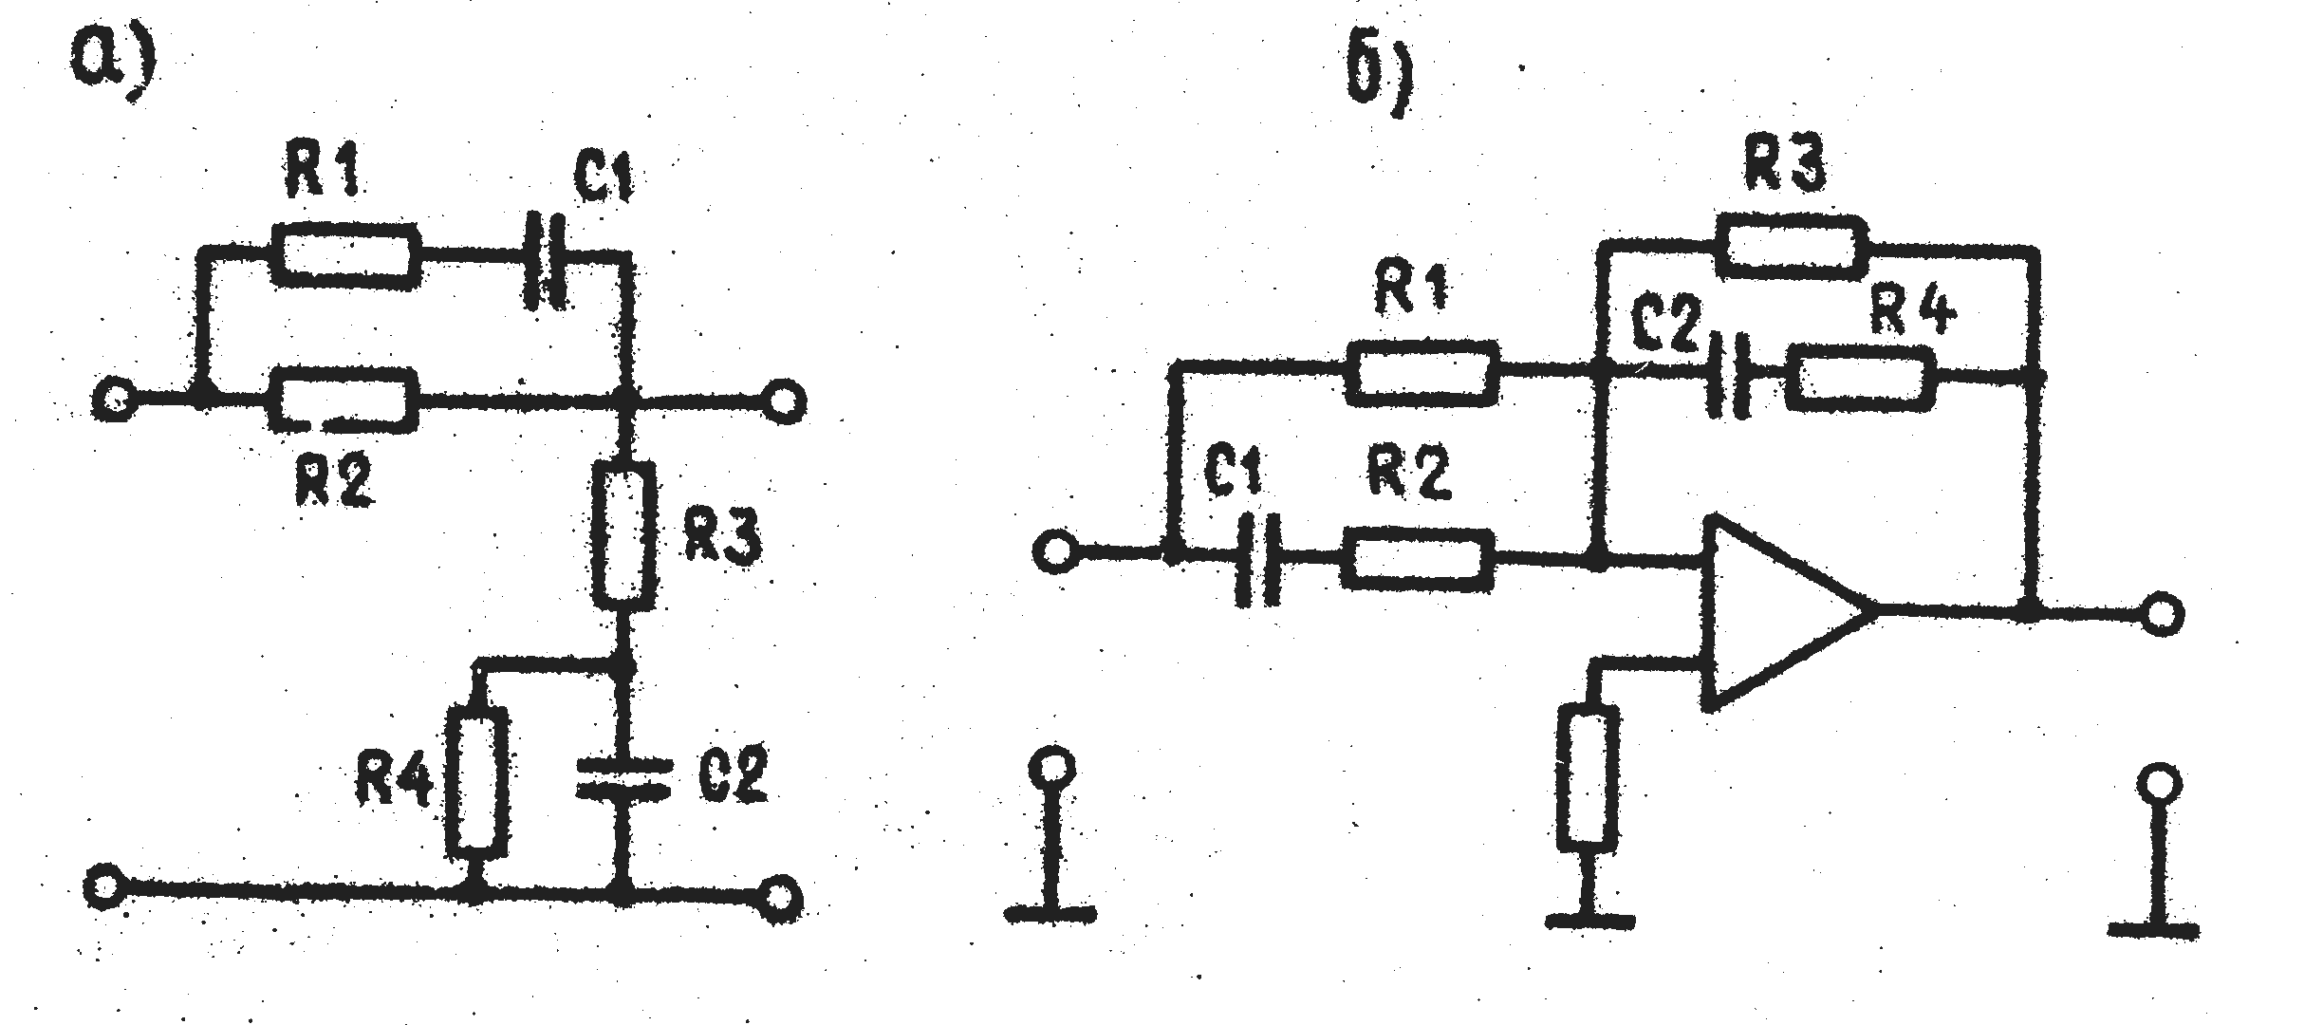

Рис. 22. Принципиальные схемы последовательного КЗ

Приравнивая между собой коэффициенты при соответствующих степенях р числителей и знаменателей передаточной функций W_{K} (p) и 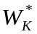(р) , получаем систему алгебраических уравнений для отыскания неизвестных R1 , R2 , R3 , R4 , C1 , C2. Эти уравнения не линейны и могут решаться итерационными методами .Для облегчения процесса определения параметров КЗ можно рекомендовать задаться величинами емкостей конденсаторов ( но не более 100 мкф ). Электролитические конденсаторы использовать нельзя. После определения параметров нужно обязательно выполнить проверку - справедливость равенств
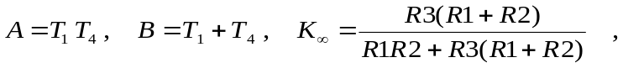
где
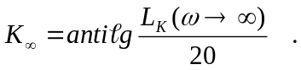

Далее по результатам проведенного расчета определяются ближайшие величины R1 , R2 , R3 , R4 , C1 , C2 , соответствующие ГОСТ [22,29], после чего проверочным расчетом устанавливается, повлияли ли эти округления на параметры W_{К}(p). Если изменения параметров не существенны, синтез последовательного КЗ можно считать завершенным.
Если ЛАХ, последовательного КЗ полностью или частично располагается выше оси частот (рис.21,б), то, кроме рассмотренного, возможна реализация КЗ на активных элементах (операционных усилителях). В рассматриваемом случае, для реализации КЗ на активных элементах необходимо воспользоваться [14,16]. Для ЛАХ L_{К} (рис.21,б) принципиальная электрическая схема КЗ имеет вид, показанный на рис.22,б. Передаточная функция этого звена определяется в виде

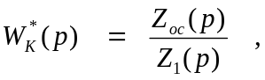

Где 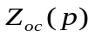 и Z₁(p) - комплексные сопротивления ОС и входной цепи операционного усилителя.
В рассориваемом случае

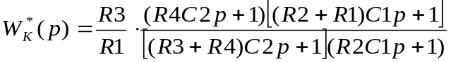 .

Обозначив
(38)

получаем передаточную функцию

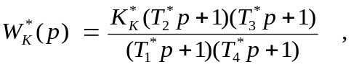

соответствующую ЛАХ L_{К} на рис.21,б.
Для определения параметров КЗ к уравнениям (38) следует добавить еще одно для определения 

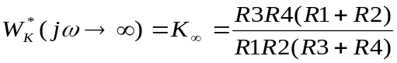

Полученная система нелинейных алгебраических уравнений решается итерационными методами.

3.7. 2. Местные обратные связи

Место включения дополнительных ОС выбирается проектировщиком из соображений удобства получения входного сигнала, а также суммирования выходного сигнала КЗ с сигналом прямой цепи ЭП. Методику синтеза КЗ рассмотрим на примере системы, структура которой представлена последовательным соединением звеньев с передаточными функциями W₁(p) , W₂(p) , W₃(p) . Пусть местная ОС охватывает звено с передаточной функцией W₂(p) (рис.23)

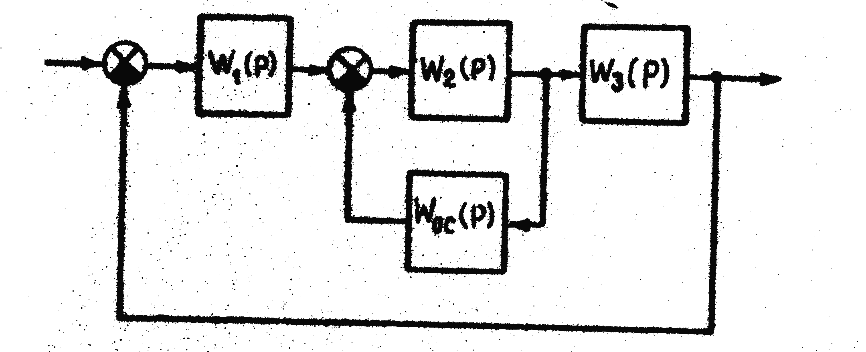

Рис. 23. Структурная схема ЭП с местной корректирующей ОС

Передаточная функция разомкнутого ЭП имеет вид

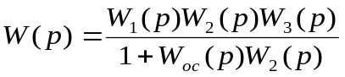

Очевидно, W_{oc}(p) должна выбираться так , чтобы выполнялось условие

W(p)=W_{Ж}(р)

Следовательно, можно записать

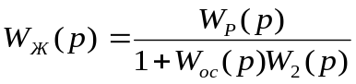 , (39)

где
.

Из (39) следует

L_{Ж} = L_{P} - L₁ (40)

где
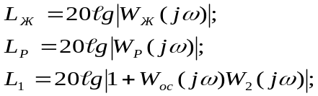 (41)

Пользуясь специальной таблицей [23], по виду L₁ можно построить

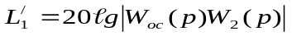

Зная 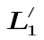 , легко определить ЛАХ местной ОС

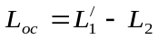 ,

где

Заметим, что при L₁ > 11дБ можно принять = L₁ . Далее, как обычно по виду L_{oc} определяется передаточная функция W_{oc}(p) и по таблицам [10] подбирается КЗ.
Для следящих ЭП характерно использование в качестве корректирующей OC тахогенератора с включенным последовательно пассивным КЗ. Эффективность такого способа коррекции привела к тому, что промышленностью выпускаются специальные ИД с ТГ в одном корпусе [35].

3.8.Построение усилительно-преобразовательного устройства

Усилительно-преобразовательное устройство (УПУ) состоит из элементов и схемы, предназначенных для усиления и преобразования электрических сигналов как в прямой цепи ЭП, так и в цепях местных ОС. Для любого ЭП характерен следующий состав УПУ.
1. Основной усилитель, предназначенный для усиления сигнала ошибки по напряжению и мощности до значений, определяемых ИД и желаемой точностью привода Обычно основной усилитель состоит из предварительного (ПУ) и усилителя мощности (УМ). Конкретное исполнение усилителя определяется многими факторами, зависящими от мощности ИД, типа преобразовательных устройств, рода питающего напряжения, элементов, имевшихся в распоряжении проектировщика и т.д. Поэтому в КП тип усилители задается в исходных данных. Предусмотрены следующие варианты конструктивного исполнения усилителя: транзисторный, тиристорный . При составлении принципиальной электрической схемы усилителя рекомендуется воспользоваться конспектом лекций и пособием к курсовому проектированию по дисциплине "Электронные и полупроводниковые устройства автоматики". Необходимая информация содержится также в [9-18, 31-35].
2. Активные и пассивные КЗ на постоянном и переменном токе, включенные как в прямую цепь ЭП, так и в цепь местных ОС. Для выбора и расчета конкретных КЗ целесообразно использовать [10, 19]
3.Преобразующие устройства: модуляторы (МД), демодуляторы (ДМ) - фазочувствительные выпрямители, фазовые дискрименторы (ФД), управляемые генераторы импульсов (ГИ), фильтры (Ф), селекторы (С). Модуляторы в ЭП используются для эквивалентного преобразования сигнала постоянного тока в сигнал переменного тока с сохранением закона изменения амплитуды и знака сигнала. ДМ используются для эквивалентного преобразования сигнала переменного тока в постоянный. ФД предназначены для разделения сигналов по фазе и выделения полезного сигнала на фоне помех. Так, например, сигнал с выхода ИР, построенного на сельсинах, имеет значительную квадратурную составляющую - сигнал, сдвинутый по фазе на 90 град, по отношению к полезному. Если не принять мер к устранению этого сигнала, он приведет к излишнему разогреву электрических цепей, насыщению усилителей, ложным срабатываниям селекторов. Иногда роль ФД с успехом выполняет ДМ.
Управляемые ГИ наиболее широко применяются в схемах широтноимпульсных модуляторов (ШИМ) для построения импульсных усилителей как постоянного, так и
переменного тока. Для ШМ используются ГИ, длительность импульсов на выходе которых линейно связана с величиной входного сигнала.
Фильтры различных видов применяются для отсеивания вредных составляющих (шумов, наводок, помех) от полезного сигнала.
Необходимость в селекторе возникает при построении двухканального ИР для автоматического переключения основного контура ЭП о грубого канала на точный и обратно. Селекторы могут быть построены с использованием различных элементов: электромеханических и электронных реле, нелинейных цепей, логических схем и т.п.
Вид селектирущего устройства определяется многими факторами; родом питающего напряжения, типом ПИП, быстродействием ЭП и т.д.
Для построения схем преобразующих устройств целесообразно воспользоваться сведениями из [10-18, 31, 33].
Рассмотрим конкретные варианты компоновки УНУ для различных ЭП.
1. Следящий привод постоянного тока, ПИП - потенциометрического типа, ИД - постоянного тока, усилитель - постоянного тока. В этом случае последовательное КЗ целесообразно включить между ПУ и УМ, как это показано на рис. 24,а. При этом нужно иметь ввиду, что выходное сопротивление ПУ должно быть на порядок меньше

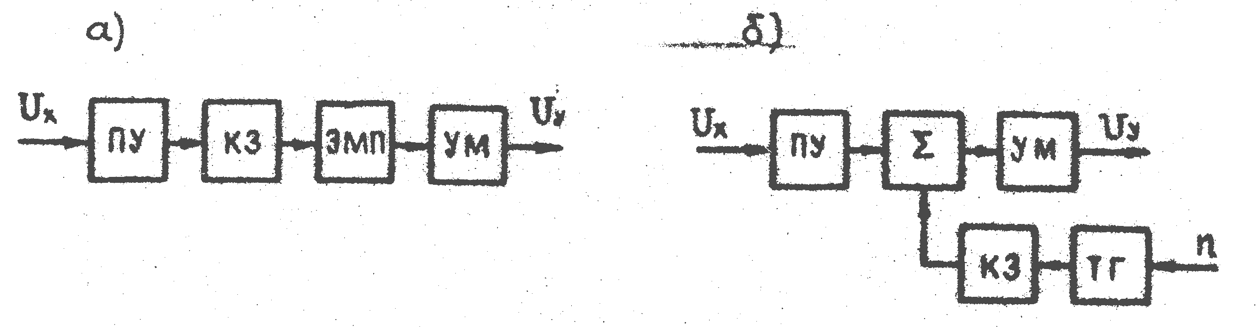

Рис. 24. Функциональная схема УПУ с КЗ

входного сопротивления КЗ, а выходное сопротивление КЗ - на порядок меньше входного сопротивления УМ. Учитывая, что сопротивление резисторов КЗ обычно оказывается значительным (десятки и сотни кОм), согласование КЗ с выходом ПУ обеспечивается просто. Для согласования КЗ с УМ в схему нужно вводить эмиттерный повторитель (ЭНП) или операционный усилитель (ОУ) с больший входным сопротивлением. Необходимость в согласующих устройствах отпадает, если КЗ реализовано на ОУ. При этом КЗ выполняет также функции некоторого промежуточного усилителя, коэффициент усиления которого должен быть учтен в общем коэффициенте усиления.
Если используется коррекция в цепи местной ОС с применением ТГ, то функциональная схема УПУ может быть представлена в виде, изображенном на рис. 24,б. Суммирующее устройство ∑ можно выполнить на ОУ. При этом отпадает необходимость в дополнительном согласующем устройстве между выходом КЗ и входом сумматора ∑ . Сигналы, приходящие на вход ∑ ,должны бить согласованы по амплитуде, ибо теоретическое значение коэффициента передачи цепи корректирующей ОС и цепи ПУ могут оказаться такими, что на входе ∑ будут иметь место сигналы ,несоизмеримые по величине.
В ЭП постоянного тока возможна ситуация, когда среди ПИП потенциометрического типа нет элементов, удовлетворяющих требованиям точности. Тогда возможно использование ПИП индукционного типа (ВТ высокого класса точности). При этом возникает необходимость согласования ИP переменного тока с остальными элементами привода, работающими на постоянном токе. Очевидным выходом из положения является использование ДМ для преобразования сигнала переменного тока с выхода ИР в сигнал постоянного тока. ДМ следует включать в схему после ПУ, который, естественно, должен быть выполнен на переменном токе (рис.25)

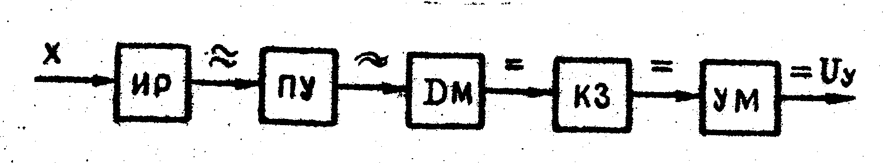

Рис. 26. Функциональная схема УПУ с использованием элементов разного рода тока

2. Следящий привод на переменном токе. Чаще всего необходимость введения преобразовательных устройств обусловлена потребностью в участке цепи работающем на постоянном токе, для включения КЗ, как это показано на рис.26

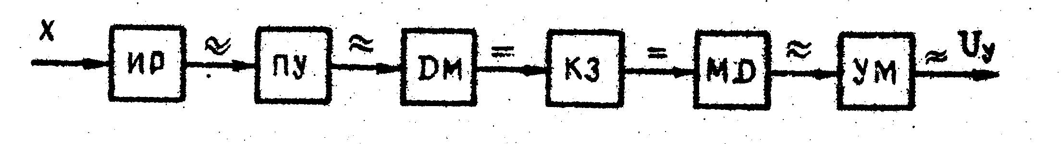

Рис. 2б. Функциональная схема УПУ с двойным преобразованием сигнала

При использовании корректирующей ОС часто приходится выбирать в качестве датчика скорости ТГ постоянного тока. Тогда возникает необходимость преобразований сигнала корректирующей ОС (рис. 27). Нужно иметь ввиду, что в зависимости от типа МД может

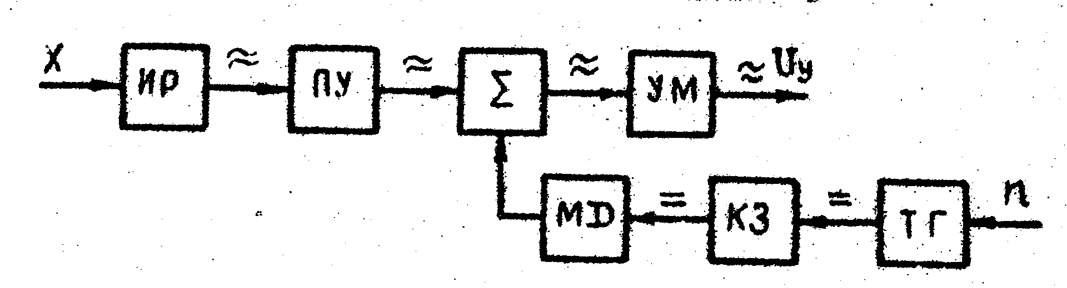
Рис. 27. Функциональная схема УПУ с преобразованием сигнала в цепи местной ОС
возникнуть необходимость согласования выходе КЗ с входом МД. Если в ЭП переменного тока выполняются условия реализации КЗ на переменном тока (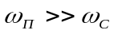, где 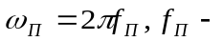 частота питающей сети), то в случае последовательной коррекции функциональная схема УПУ имеет такой же вид ,как на рис.24,а .Соответственно при использовании корректирующей ОС вид Функциональной схемы УПУ на переменном токе будет таким же как на рис. 24,б. только все электрические сигналы будут сигналами переменного тока.

3.9. Разработка общей принципиальной электрической схемы

Общая принципиальная электрическая схема (ПЭС) ЭП объединяет все электрические и электромеханические устройства, необходимые для правильного функционирования привода. Наряду с элементами, выбранными в результате расчета, на схеме обязательно должны быть приведены согласующие и преобразующие устройства, появляющиеся при разработке УПУ. Кроме того, на схеме должны быть приведены все устройства, обеспечивающие работу элементов УПУ.
В задании на проектирование род тока задается вполне определенно. Вместе с тем возможно использование в одном ЭП элементов разного рода тока. В этих случаях должен быть разработан преобразователь одного вида энергии в другой. Преобразование переменного тока в постоянный легко выполняется с помощью выпрямителя. Обратная задача решается несколько сложнее, однако современная преобразовательная техника располагает отработанными вариантами таких устройств [17,32,33]. Кроме того, при использовании интегральных схем появляется необходимость в получении высокостабильного напряжения питания, чаще всего двухполярного. Такие источники питания могут быть построены или на базе стабилитронов в совокупности со схемой делителя напряжения (если потребитель маломощный), или на базе специальных электронных схем, представляющих собой полупроводниковую систему автоматической стабилизации выходного напряжения (систему с обратной связью по напряжению). При выборе вспомогательных элементов целесообразно пользоваться литературой [10,18,24].
Общая структура ПЭС может быть представлена в виде, показанном на рис.28, где использованы следующие обозначения:

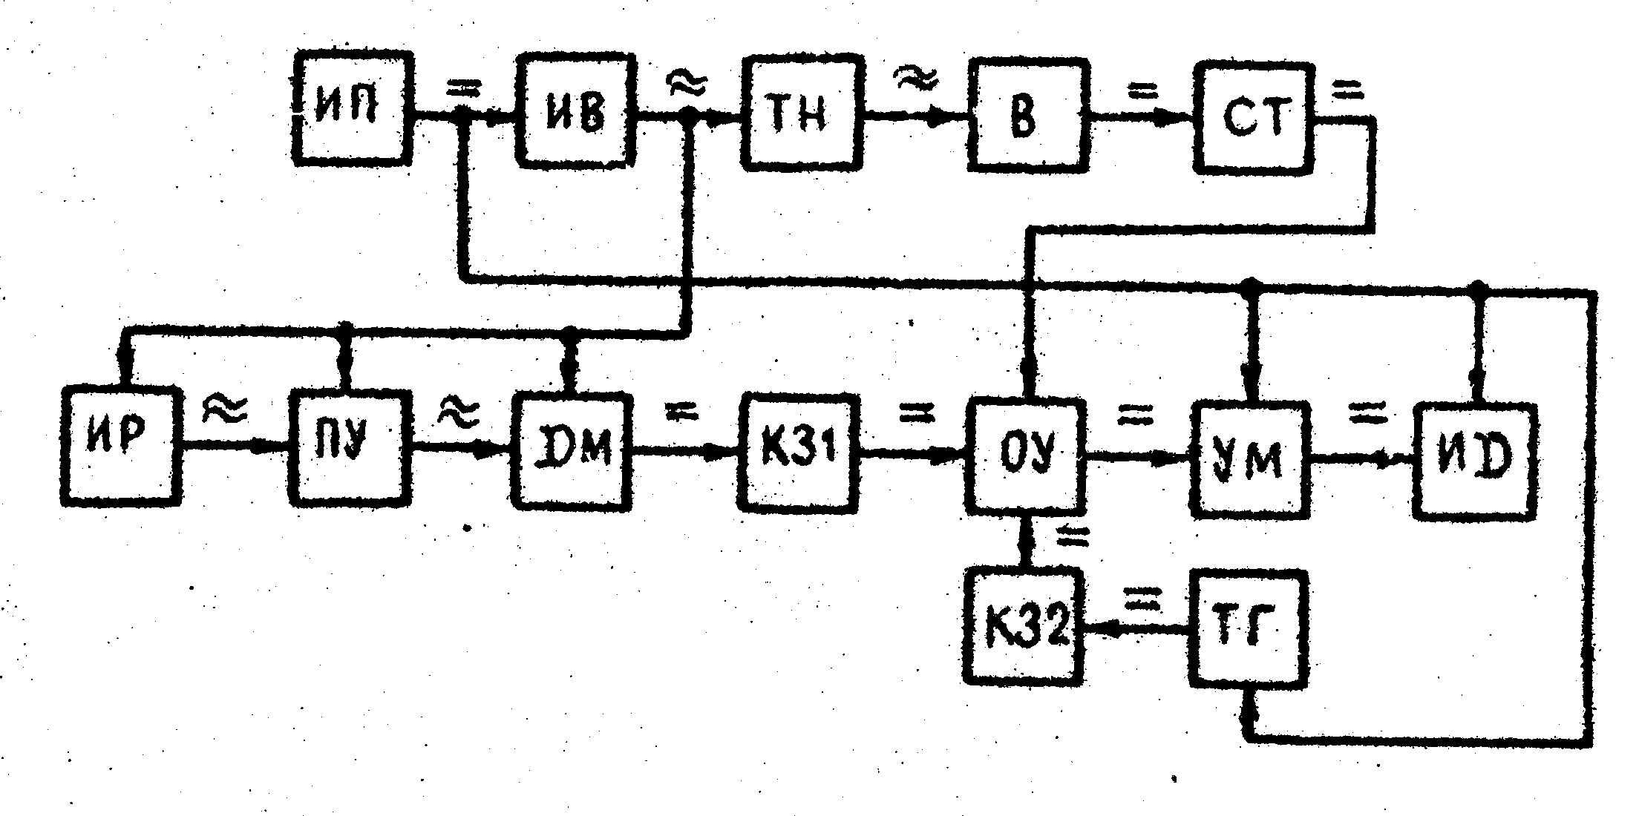

Рис. 28. Состав принципиальной электрической схемы ЭП

ИП - бортовой источник питания; ИВ - инвертор, преобразующий постоянный ток в переменный; ТН - трансформатор напряжения; В - выпрямитель; СТ - стабилизатор напряжения; ИР - измеритель рассогласования; ПУ - предварительный усилитель;
ДМ - демодулятор; К31 - последовательное корректирующее звено; CУ - операционный усилитель, используемый в качестве сумматора; УМ - усилитель мощности; ИД - исполнительный двигатель; ТГ - тахогенератор; КЗ2 - корректирующее звено в цепи местной ОС.
УН, ИД и ТГ получают питание непосредственно от ИП; ИР, ПУ и ДМ - от ИВ; ОУ - от двухполярного стабилизатора напряжении СТ. ТН и В предусмотрены для получения напряжения для СТ. Таким образом, в схеме предусмотрены не только элементы, непосредственно участвующие в работе ЭП, но и устройства обеспечивающие их функционирование.
При построении ПЭС следует использовать справочные данные из [24-36].

3.10. Разработка конструкции механического узла

Под механическим узлом ЭП понимается агрегат, включающий в себя редуктор, исполнительный двигатель, первичный измерительный преобразователь - приемник каналов грубого и точного отсчетов, тахогенератор, то есть совокупность элементов ЭП, которые механически связаны между собой.
Основой механического узла является редуктор. Заданием предусмотрены три варианта конструктивного оформления редуктора: зубчатый, винтовой, комбинированный. Основанием для выбора конструкционных элементов редуктора - валов, осей, подшипников, распорных и стопорных колец, штифтов, шпонок, соединительных муфт, крепежа и т.п. может служить справочная литература [3 - 6].
Корпус и платы редуктора являются посадочными поверхностями для размещения ИД, ПИП, ТГ, поэтому при компоновке конфигурации редуктора нужно учитывать их габариты для полготовки посадочных мест. Соединительные муфты валов редуктора и внешних элементов должны обеспечивать плавную работу при любом положении механического узла в пространстве.
Обязательно должно быть учтено условие удобства подключения нагрузки к выходному валу механического узла - свободный конец вала должен быть достаточной длины для размещения и крепления на нем соединительной муфты. Корпус механического узла должен быть жестким и иметь минимальное количество разъемных частей ( не в ущерб удобству сборки и разборки ).
При проектировании механического узла ЭП с двухотсчетным ИР следует иметь ввиду, что в качестве редуктора между каналами ГО и ТО могут использоваться выходные пары зубчатых колес основного редуктора, для чего при распределении передаточных чисел пар зубчатых колес нужно предусмотреть обеспечение на выходных парах передаточного числа, соответствующего коэффициенту между ГО и ТО.
Результатом разработки конструкции является сборочной чертеж механического узла, дающий полное представление о его устройстве, функционировании, сборке и разборке. Желательно предусмотреть такое количество видов и разрезов, чтобы была ясна конфигурация корпуса редуктора и особенности размещения на нем всех элементов. Сборочный чертеж сопровождается спецификацией всех сборочных единиц. В пояснительной записке приводится описание конструкции механического узда со всеми необходимыми пояснениями.

4. МЕТОДИЧЕСКИЕ УКАЗАНИЯ ПО ОФОРМЛЕНИЮ КУРСОВОГО ПРОЕКТА

Курсовой проект должен состоять из пояснительной записки на листах формата А4 по ГОСТ 7.32-81 (СТ СЭВ 1181-78) и сборочного чертежа на листе формата А1.

4.1. Содержание пояснительной записки

Титульный лист.
Оглавление.
Техническое задание.
Введение.
1. Анализ технического задания.
2. Разработка функциональной схемы ЭП .
3. Выбор функционально необходимых элементов ЭП .
4. Статический расчет.
5. Динамический расчет.
6. Построение принципиальной электрической схемы ЭП.
7. Спецификация принципиальной электрической схемы.
3. Анализ переходных процессов с учетом основных нелинейностей.
9. Разработка сборочного чертежа механического узла.
10. Спецификация механического узла.
Заключение.
Список литературы.

4.2. Оформление пояснительной записки

Текст ПЗ должен быть написан от руки на одной стороне листов белой бумаги без линеек черной пастой (чернильной) четко и аккуратно с расстоянием между строками 10 мм. На каждой странице до текста должны быть оставлены поля следующих размеров: вверху страницы 15 мм, внизу - 20 мм, слева - 30 мм, справа - 10 мм. Первой страницей ПЗ является титульный лист, который также заполняется пастой или чернилами черного цвета. На второй странице ПЗ помещается оглавление, на третьей ТЗ на проектирование,
которое должно быть подписано студентом. Далее следует текст ПЗ.
ПЗ делится на разделы и подразделы. Разделы должны иметь порядковые номера, обозначенные арабскими цифрами; подразделы – порядковые номера внутри каждого раздела, состоящие из номеров раздела и подраздела, разделенных точкой. После номеров разделов и подразделов ставятся точка. Заголовок раздела пишется большими буквами. Переносы слов в заголовках не допускаются, точки в конце заголовков не ставятся.
Изложение материала в ПЗ должно быть кратким и четким, исключающим возможность субъективного толкования. Необходимо придерживаться терминологий и определений, принятых в научно-технической литературе. В ПЗ допускается использование общепринятых аббревиатур (сокращений) – ЭДС, САУ, ЭВМ и т.д. и индивидуальных, принятых только в данном проекте. Индивидуальную аббревиатуру следует оговорить при первом упоминание, поместив за сокращаемым сочетанием слов его аббревиатуру, написанную прописными буквами в скобках.
Расчетные формулы располагаются на середине отдельной строки. Появляющиеся в формулах, новые символы должны быть расшифрованы в экспликации, помещенной непосредственно под формулой. После формулы перед экспликацией ставится запятая. Первая строка экспликации начинается со слова "где", двоеточие после него не ставится. Расшифровка каждого символа дается с новой строки, в конце каждой строки ставится точка с запятой, а в конце последней строки - точка. В экспликации расчетной формулы после текста расшифровки символов необходимо приводить обозначения единиц физических величин, которые от текста отделят запятой.
Формулы, на которые имеются ссылки в тексте, нумеруются подряд, в пределах каждого раздела арабскими цифрами. Номер формулы должен состоять из номера раздела и порядкового номера формулы, разделенный точкой. Номера ставятся с правой стороны листа на уровне формулы в круглых скобках. Ссылки в тексте на порядковый номер формулы даются в скобках. После формулы всегда должна стоять либо точка, либо запятая, либо точка с запятой.
Все помещенные в ПЗ иллюстрации (схемы, графики и т.п.) именуются рисунками и выполняются карандашом на миллиметровой бумаге формата А4 в соответствии со стандартов СТП ЛИАП 102-83. На каждом формате должны быть оставлены такие же поля, как и на листах с текстом. Рисунки должны появляться сразу после первой ссылки на них. На одном формате может быть помесно несколько рисунков. Рисунки необходимо размещать таким образом, чтобы их можно было рассматривать не поворачивая ПЗ. Если такое размещение затруднено, рисунки располагаются так, чтобы для их рассмотрения записку надо было повернуть по часовой стрелке.
Рисунки нумеруются подряд в пределах каждого раздела ПЗ арабскими цифрами. Номер рисунка ставится под рисунком, и должен состоять из номера раздела, и порядкового номера рисунка разделенных точкой. При ссылке на рисунок следует указать его полный номер. Каждый рисунок должен иметь подпись, которая выполняется карандашом и указывается рядом с номером рисунка. После номера рисунка ставится точка, после подписи к нему - не ставится.
Графики в ПЗ выполняются карандашом на миллиметровой бумаге формата А4 по следующим правилам.
В том случае, когда по графикам расчетов не производится, графики не имеют ни числовых шкал по осям координат, ни координатной сетки, При этом оси координат имеют стрелки. Символы величин, откладываемых на осях, пишутся вблизи стрелок вне поля графика.
В том случае, когда по графикам производятся расчеты, графики должны иметь координатную сетку. Числа на шкалах пишутся за пределами рамки графика, обязательно указывается первое и последнее число шкалы. Символы величин, откладываемых на осях помещаются у середины шкалы, у ее внешней стороны, а единицы измерения величин указываются в конце шкалы между предпоследним и последним числами.
Цифровой материал приводится в виде таблиц, выполненных черной пастой или чернилами на миллиметровой бумаге формата А4.
Все таблицы выполняются открытыми, то есть в них не проводятся крайние левая и правая вертикальные линии, а также нижняя горизонтальная линия. Таблицы помещаются после первой ссылки на них и нумеруются подряд в пределах какого раздела арабскими цифрами. Номера таблиц ставятся над правым верхним углом таблицы. Каждая таблица должна иметь тематическое наименование, которое выполняется черной пастой или чернилами и указывается сверху таблицы - под ее номером. После номера таблиц и ее наименования точка не ставится.

БИБЛИОГРАФИЧЕСКИЙ СПИСОК

Основной

1. Основы проектирования следящих систем. Под ред. Н. А. Лакоты. М.: Машиностроение, 1978. 391с.
2. Герман О. Г. ,Земляков Н. Д. ,Сусленникова Е. Ю. Автоматизированные приводы летательных аппаратов. Выбор электродвигателя. Учеб. пособие/ЛИАП. Л. , 1991- 75с.
3. Первицкий Ю. Д. Расчет и конструирование точных механизмов. Учебное пособие для вузов, Изд.2-е, Доп. и перераб. Л. : Машиностроение, 1976.456с.
4. Справочник конструктора точного приборостроения/Г.А. Веркович, E.Н. Головенкин, В. А. Голубков и др.; Под общ. ред. К, Н. Явленского, Б.П. Тимофеева, Е.Е. Чаадаевой. Л.: Машиностроение, 1989. 792с.
5. Турпаев А. И. Винтовые механизмы и передачи. М.: Машиностроение, 1982. 223с.
6. Чурабо Д. Д. Детали и узлы приборов. Конструирование и расчет. Справочное пособие. Изд. 4-е, перераб. и доп. М.: Машиностроение, 1976. 669с,
7. Земляков Н Д. , Сусленникова Е. Ю. Первичные измерительные преобразователи следящего электропривода. Потенциометры и тахогенераторы. Метод. указ. к курсовому и дипломному проектированию/ ЛИАП.Л.,1992.32С.
8. Земляков Н.Д. .Сусленникова Е.Ю. Первичные измерительные преобразователи. Вращающиея трансформаторы, сельсины, индукционные датчики угла. Метод. указ. к курсовому и дипломному проектированию/ЛИАП. Л , 1992, 44с.
9.Техническая кибернетика. Устройства и элементы систем автоматического управления. Кн. 1. Измерительные устройства, преобразующие элементы и устройства/Под ред. В.В. Солодовникова. М.: Машинocтpoeниe, 1976.671с.
10. Техническая кибернетика. Устройства и элементы систем автоматического управления. Кн. 2. Усилительные устройства, корректирующие элементы и устройства/Под ред. В.В. Солодовникова . М: Машиностроение,1976.687с.
11. Микроэлектронные устройства автоматики. Учебн. пособие для вузов по спец. «Автоматика и упр. в техн. Системах»/Под.ред. А. А. Сазонова. М.: Атомиздат, 1991.384с.
12. Букреев С. С. Силовые электронные устройства. М,: Радио и свяаь,1985.391с.
13. Герман О. Г. .Усов А. Р. Телицын Э. Л. Расчет электронных устройств систем автоматики: Учеб. пособие/СПб ГААП. СПб., 1993.80с.
14 Королев Г. В. Электронные устройства автоматики. М.: Высш. шк. ,1983.256с.
15, Воробьев Е. К. Проектирование электронных устройств. М.: Высш. шк. ,1989-224с.
16. Фремов В. Н. Интегральные операционные усилители/Под ред. В.С. Ломова Учебное пособие. Л.: ЛЭТИ. 1978.32с.
17. Функциональные устройства на микросхемах / Под ред. В.З. Найдерова. М. : Радио и связь, 1985. 200с.
18. Нестеренко Б.К. Интегральные операционные усилители: Справочное пособие по применению. М. : Энергоиздат, 1982. 128с.
19. Смирнова В.И. , Разинцев В. И. Проектирование и расчет автоматизированных приводов. М. : Машиностроение, 1990. 364с.
20. Электропривод летательных аппаратов: Учебник для авиационных вузов/Под общ. ред. В. А. Полковникова. -2-е изд. , перераб. и доп. М. : Машиностроение, 1990. 352с.
21. Руководство по проектированию систем автоматического управления: Учеб. Пособие для студентов спец. «Автоматика и телемеханика» / Под ред. В. А. Бесекерского. М. : Высш. шк. ,1983. 296с.
22. Бесекерский В. А. Динамический синтез систем автоматического регулирования. М. : Наука. 1970. 576с.
23. Основы автоматического регулирования и управления. Под ред. Пономарева В. М. и Литвинова А. П. . М. : Высш. шк. , 1974. 671с.

Дополнительный

24. Источники вторичного электропитания: Справочное пособие / Под ред. Ю. И. Конева. М. : Радио и связь, 1983. 280с.
25. Справочник по электрическим конденсаторам / Под ред. И. И. Четверикова и В. Ф. Смирнова. М. : Радио и связь, 1983. 576с.
26. Мощные полупроводниковые приборы: Справочник / Под ред. В. Я. Замятина. М. : Радио и связь, 1988. 530с.
27. Полупроводниковые приборы. Транзисторы: Справочник/Под ред. Н.В. Горюнова. М. : Энергоатомиздат, 1983. 904с.
28. Полупроводниковые приборы. Диоды, тиристоры: Справочник/ Под ред. А. В. Баюнова. М. : Энергоиздат, 1983. 670с.
29. Резисторы: Справочник/ Под ред. И. И. Четверикова. М. : Энергоиздат, 1981. 352с.
30. Справочник по интегральным микросхемам/ Под ред. В.В. Тарабрина. М. : Энергия, 1981. 816с.
31. Справочник по автоматизированному электроприводу/Под ред. В. А. Елисеева и А. В. Шинянского. М. : Энергоатомиздат, 1983. 616с.
32. Справочник по средствам автоматики/ Под ред. В. Э. Иыдэ и И. Р. Антика. М. : Энергоатомиздат, 1983. 504с.
33. Справочник по проектированию автоматизированного электропривода и систем управления технологическими процессами/ Под. Ред. В.И. Круповича, Ю. Г. Барыбина, М. Л. Самовера. -3-е изд. , перераб. и доп. . М. : Энергоиздат, 1982. 416с.
34. Полупроводниковые оптоэлектронные приборы: Справочник / Под ред. Н. Н. Горюнова. М. : Энергоатомиздат, 1984. 184с.
35. Справочник по электрическим машинам: В 2Т. Т2/Под общ. ред. И. П. Копылова, В. К. Клокова. М. : Энергоатомиздат, 1989. 688с.
36. Игловский И. Г. , Владимиров Г. В. Справочник по слаботочным электрическим реле. -3-е изд. перераб. и доп. . Л. : Энергоатомиздат, 1990. 550с.

ОГЛАВЛЕНИЕ

1. Цель курсового проектирования..............................................................................
2. Содержание курсового проекта...............................................................................
3.Методические указания по выполнению курсового проекта…………………….
3.1. Исходные данные для проектирования........................................................
3.2. Общая характеристика проектируемых электроприводов…………….....
3.3. Выбор элементов электропривода................................................................
3.3.1. Исполнительный двигатель....................................................................
3.3.2. Расчет основных параметров редуктора...............................................
3.3.3. Передаточные функции исполнительных механизмов……………....
3.3.4. Измеритель рассогласования.................................................................
3.4. Статический расчет.......................................................................................
3.5. Анализ динамических свойств привода, построенного
на выбранных элементах........................................................................
3.6. Построение желаемых логарифмических характеристик ……………….
3.7. Синтез корректирующих звеньев.................................................................
3.7.1. Последовательная коррекция.................................................................
3.7.2. Местные обратные связи........................................................................
3.8. Построение усилительно-преобразовательного устройства …………….
3.9. Разработка общей принципиальной электрической схемы……………....
3.10. Разработка конструкции механического узла...........................................
4. Методические указания по оформлению курсового проекта ...............................
4.1. Содержание пояснительной записки.............................................................
4.2. Оформление пояснительной записки............................................................. Библиографический список …..................................................................................................

